


T.C.
MUĞLA SITKI KOÇMAN ÜNİVERSİTESİ
FEN BİLİMLERİ ENSTİTÜSÜ

TEZ YAZIM KILAVUZU

2025

ÖNSÖZ

Bu doküman 2024 yılında Muğla Sıtkı Koçman Üniversitesi Fen Bilimleri Enstitüsü tarafından hazırlanmış olan bir “Tez Yazım Kılavuzu”dur. Kılavuzun amacı lisansüstü eğitim sırasında elde edilmiş olan araştırma sonuçlarının Fen Bilimleri Enstitüsü tez yazım kılavuzuna uygun şekilde yazılması ve sunulmasında öğrencilere yol göstermek ve olası eksiklikler nedeniyle tezlerinin enstitüden geri dönmesinin önüne geçmektir. Basılmış metinlerin çok daha hızlı, kolay ve verimli bir şekilde hazırlanmasına olanak veren ve giderek değişen tez yazım yönelimleri, yeni bir tez yazma kılavuzunun oluşturulmasını zorunlu kılmıştır.
Tez Yazım Kılavuzu (MS WORD ve PDF formatında) Muğla Sıtkı Koçman Üniversitesi Fen Bilimleri Enstitüsü web sayfasından erişilebilmektedir.
Tez yazma aşamasındaki öğrencilerin dikkat etmesi gerekli önemli noktalar aşağıda verilmektedir:
- Atıf yapmaktan kaçınmamak, alıntı konularında bilimsel etik kurallarını gözetmek ve kaynak göstermeden hiçbir şekilde cümle, paragraf, şekil, çizelge, veri ve sonuç kullanmamak
- Yazılmış bu kılavuzu ve kılavuzda ele alınan noktaları dikkatli bir şekilde okumak ve anlamak
- Kılavuzla birlikte verilen “biçim” ve “Format Template-Biçim Şablonları” kullanmak
- Daha önce yazılmış tezleri, aynı biçim hatalarını tekrar etmemek adına örnek olarak kullanmamak
- Tez yazımında açık ve kısa cümleler kullanmak
- Açık olmayan veya anlaşılmayan durumlar için enstitü sekreterliğinden bilgi almak

Başarı dileklerimizle,

Fen Bilimleri Enstitüsü

İÇİNDEKİLER

ÖNSÖZ i
İÇİNDEKİLER ii
ÇİZELGELER DİZİNİ iv
ŞEKİLLER DİZİNİ v
SEMBOLLER VE KISALTMALAR DİZİNİ vi
1. GENEL GÖRÜNÜM VE BİÇİM 1
1.1. Genel Kurallar 1
1.2. Tezlerde “Gizlilik” Esasları 2
1.3. Tez sonuçlarının Ticarileştirilebilme-Patent Alabilme Potansiyeli Durumu 2
1.4. Kaynak Gösterme ve Benzer-Öncel Çalışmalara Atıf Yapılması ve İntihal 3
1.5. Bölümler (Chapter) Halinde Hazırlanacak Tezlere Ait Esaslar 3
1.5.1. Doktora Tezleri 3
1.5.2. Yüksek Lisans Tezleri 5
1.6. Tez Yazımı Sırasında Sık Yapılan Hatalar ve Dikkat Edilmesi Gereken Diğer Hususlar 5
2. TEZ FORMATI 6
2.1. Kağıt Tipi ve Kalitesi 7
2.2. Kenar Boşlukları 7
2.3. Yazı Karakteri, Çıktılar ve Çoğaltma 7
2.4. Sayfa Numaralandırma 8
2.5. Satır Aralıkları ve Metin Konumu 8
2.6. Başlıklar 9
2.7. Çizelge ve Şekiller 10
2.9. Düzeltmeler 15
2.10. Kelime ve Metin Bölme 15
2.11. Ciltleme 16
3. TEZİN BAZI BÖLÜMERİNE AİT BİÇİM/FORMAT 17
3.1. Ön Sayfalar 18
3.1.1. Cilt kapağı ve cilt sırtı 18
3.1.2. Başlık sayfası (tez iç kapak sayfası) 19
3.1.3. Onay sayfası 19
3.1.4. Beyan sayfası 20
3.1.5. Özet 20
3.1.6. Abstract 21
3.1.7. İthaf sayfası 21
3.1.8. Önsöz 21
3.1.9. İçindekiler 21
3.1.10. Çizelgeler dizini 22
3.1.11. Şekiller dizini 22
3.1.12. Semboller ve/veya kısaltmalar dizini 23
3.2. Metin 23
3.2.1. Görsel malzemeler 25
3.3. Tamamlayıcı Sayfalar 26
3.3.1. Kaynaklar listesi 26
3.3.2. Ek/Ekler 27
3.3.3. Özgeçmiş 28
4. DANIŞMAN VE ÖĞRENCİNİN YERİNE GETİRMESİ GEREKLİ ZORUNLULUKLAR 29
4.1. Danışmanın Görevleri 29
4.2. Öğrencinin Görevleri 30

ÇİZELGELER DİZİNİ

Çizelge 2.1. Anket grupları ve kodları 10

ŞEKİLLER DİZİNİ

Şekil 2.1. …. 11
Şekil 2.2. .. 13
Şekil 2.3. ……………..……………………………………………………………..14

SEMBOLLER VE KISALTMALAR DİZİNİ

Yüzey Gerilimi, din/cm
Temas Açısı, 0
EDTA Etilen Diamin Tetraasetik Asit
N-PAGE Native-Poliakrilamid Jel Elektroforez
MRSA Metisilin Dirençli Staphylococcus aureus
SDS Sodyum Dodesil Sülfat
SDS-PAGE Sodyum Dodesil Sülfat- Poliakrilamid Jel Elektrofez

1. GENEL GÖRÜNÜM VE BİÇİM
Fen Bilimleri Enstitüsü’nce lisansüstü derecesi için kabul edilmiş her tez bilimsel araştırmalar sonucunda elde edilmiş verilerin sunulduğu belli olgunluk ve ölçütlere sahip orijinal bilimsel metinlerdir. Tıpkı tezlere esas teşkil eden bilimsel araştırmaların hatasız ve eksiksiz olduğu gibi araştırmaların sunumu da Fen Bilimleri Enstitüsü’nün standartlarını karşılayacak şekilde hatasız ve eksiksiz olmalıdır. Bu kılavuzun esas amacı, Muğla Sıtkı Koçman Üniversitesi’nin adını taşıyan ve taşıyacak olan her türlü bilimsel tezin yazımında ve sonuçların sunumunda görünüm, format, kağıt ve baskı kalitesi gibi aynı fiziksel standartları taşımasını sağlamaktır. Bu standartlar, Fen Bilimleri Enstitüsü standartları olup Fen Bilimleri Enstitüsü’ne bağlı anabilim dallarında tamamlanmış ve tamamlanacak olan tüm lisansüstü çalışmaları kapsamaktadır.
Bu kılavuz, Muğla Sıtkı Koçman Üniversitesi Fen Bilimleri Enstitüsü’ne bağlı anabilim dallarında hazırlanan yüksek lisans ve doktora tez yazım ve basımında uyulacak esasları ve diğer biçimsel özellikleri belirler. Muğla Sıtkı Koçman Üniversitesi Fen Bilimleri Enstitüsü öğrencilerinin tezlerini hazırlayıp teslim etmede, bu kılavuzda belirtilen yazım, biçim ve öz ile ilgili tüm kurallara uymaları zorunludur.

1.1. Genel Kurallar
Her tez çalışması mutlaka elektronik ortamda yazılmalı, tez araştırması ve sonuçlarıyla ilgili her türlü resim, çizim, fotoğraf, formül, çizelge ve metinler tek bir elektronik dosya haline getirilmeli ve MS WORD formatında yazılmalıdır. Enstitü formatına uygun yazılmış ve biçimsel olarak kontrol edilip kabul edilmiş her tezin elektronik kopyası hem WORD hem de PDF formatında bir CD içinde Enstitüye basılı tez kopyalarıyla birlikte verilmelidir.
Tezin yazımı aşamasında bu kılavuzda açıklanan ve altı çizilen her türlü sınırlama ve biçimsel düzenlemeye kesin bir şekilde uyulması şarttır. Bu nedenle, kılavuza uygun bir şekilde yazılmayan hatalı tezler derhal iade edilecektir. Bu kılavuzla belirlenmiş olan biçimsel düzenlemelere göre yazılmamış veya bu kılavuzun yayınlandığı tarihten önce yazılıp onaylanmış olan tezler kesinlikle referans alınmamalıdır. Bu kılavuzdaki hususların kullanılması ve bunlar dışına çıkılmaması önemlidir. Bu kılavuzla ilgili herhangi bir yanlış anlaşılma veya karışıklığa neden olan olabilecek bir durum oluştuğunda Fen Bilimleri Enstitüsü’nden yazılı onay alınması zorunludur.

1.2. Tezlerde “Gizlilik” Esasları
Tez çalışmaları sonuçlarının genel kullanıma açılmaması-yayımlanmaması veya gizli tutulması öğrenci ve danışmanının yazılı talebi ve Fen Bilimleri Enstitüsü Yönetim Kurulu kararıyla gerçekleşir. Gizlilik belli bir süre için geçerlidir ve bu süre en fazla 1 yıldır. 1. yılın sonunda tezin gizlilik süresinin uzatılması talebi yinelenebilir, ancak toplam süre iki yılı geçemez.

1.3. Tez sonuçlarının Ticarileştirilebilme-Patent Alabilme Potansiyeli Durumu
Eğer tez sonuçları patent alabilme veya ticari olarak kullanılabilme potansiyeline sahipse veya bununla ilgili bir başvuru yapılmışsa, tezin ve tez sonuçlarının kamu kullanımına açılması önce 90 gün, 90 gün sonunda hala patent alma işlemleri sürüyorsa patent alınma işlemleri sonuçlanana kadar gizli tutulabilir. Fen Bilimleri Enstitüsü Yönetim Kurulu kararıyla öğrenci ve danışmanın tez sınav tutanağıyla birlikte sundukları talepleri doğrultusunda tezin ve tez sonuçlarının gizliliği sağlanır. Bu durumda tez jüri üyelerinden de yazılı bir belge istenerek gizlilik şartlarını kabul ettiklerini beyan etmeleri istenir. Bu durumdaki tezler için “gizlilik” mezuniyet tarihinden itibaren başlar.

1.4. Kaynak Gösterme ve Benzer-Öncel Çalışmalara Atıf Yapılması ve İntihal
Akademik yazılarda, benzer konuları çalışmış ve daha önce belli sonuçlar elde etmiş öncel çalışmalara atıfta bulunmak akademik entegrasyonun bir parçasıdır. Atıf yapmak öncel çalışmaların geldiği aşamanın ortaya konması, bu çalışmalara kredi verilmesi ve onurlandırılmasının yanında tez kapsamında araştırılan konunun yapılmış çalışmalara ne gibi katkısının olacağı konusunda okuyuculara bilgi verdiği için oldukça önemlidir. Ancak, yapılan atıflar dürüst ve ön yargısız tüm öncel çalışmaları kapsamalı, yanlı ve sadece tez çalışmasını destekleyen veya tez çalışmasının eksik yanlarını ortaya koyabilecek karşı yayınları görmezlikten gelme şeklinde olmamalıdır. Atıf yapılmadan başkalarının fikir ve bulgularını tez içinde kendi fikir ve bulgularınız gibi kullanmak kanunen yasal olmadığı gibi intihal nedeniyle tezin ve tezden üretilecek olan makalelerin ileride herhangi bir şikayetle iptaliyle sonuçlanacaktır. Bu nedenle, başkalarına ait fikir ve eserlere yeterli özen gösterilmeli bunlarla ilgili bilgi, cümle, fikir, resim, sonuç vb gibi veriler metin içinde kaynak gösterilmek suretiyle uygun bir şekilde belirtilmelidir.
Tez yazım kılavuzun hazırlanmasında, APA (Amerikan Psikoloji Derneği Yayım Kılavuzu (American Psychological Association Seventh Edition)’nın en son sürümüne ait kurallardan faydalanılmıştır. Tez içerisinde kullanılan kaynaklar, APA’ nın en son sürüm kurallarına göre yazılmalıdır. APA kuralları için detaylı bilgi MSKÜ Fen Bilimleri Enstitüsü web sayfasında yer almaktadır.
Kılavuzda ifade edilmemiş bilgiler için internet sayfası (www.apastyle.org, www.apa.org) adresini ziyaret edebilirsiniz.

Bölümler (Chapter) Halinde Hazırlanacak Tezlere Ait Esaslar

1.5.1. Doktora Tezleri
1. Tezde yer alacak bölümler sırasıyla şu düzende olmalıdır:
- Dış kapak,
- İç kapak
- Onay sayfası
- İthaf sayfası (varsa)
- Önsöz
- İçindekiler
- Geniş Özet (Türkçe)
- İngilizce özet
- Giriş
- Tez ile ilgili yapılmış makalelere ait ana bölümler (bölümler hakkında amaç, yöntem, bulgu, sonuç ve yorum bilgilerini içerecek şekilde her bölüm özeti), Örnek 2’de verildiği haliyle yazılmalıdır. (Sayfa 24)
- Sonuçlar ve Tartışma
- Kaynaklar
- Ekler
  - Yayınlanan çalışmaların tamamı ise bu bölümünde verilmelidir.
- Özgeçmiş

NOT: Tez ile ilgili henüz yayınlanmamış bölümler hakkında klasik tez yazımında olduğu gibi amaç, yöntem, bulgu ve sonucu içeren geniş değerlendirme yazısı ayrı bir bölüm (Chapter) içerisinde yazılmalıdır. Bu bölüm ayrıca Eklerde verilmemelidir.

- Tezin Giriş bölümünde yapılan araştırmaların amacı ve kapsamı, bilimsel açıdan kattığı yenilik (özgün içeriği), her makalede incelenen konular, makalelerin birbirleriyle bağlantısı kısaca açıklanmalıdır. Araştırmaların bulguları, giriş bölümünde değil, makalelerin ayrıntılarının verildiği bölümlerde açıklanmalıdır.
- Tezden hazırlanan makaleler hakkında toparlayıcı bilgilerin (yöntem, bulgu ve sonuç) verildiği bölümlerde, bölümün ilk sayfasının en altında alt bilgi olarak, ilgili makalenin ismi, makalenin yayınlandığı yer, sayısı ve sayfa numarası verilerek, gerekli yerlerde atıf yapılmalıdır.
- Sonuç ve Tartışma bölümünde öğrenci tarafından yapılan doktora araştırmasının ve makalelerin tamamının yorumu ve gelecekte yapılabilecek çalışmalar sunulmalıdır.
- Tezden hazırlanan makale ve diğer bütün çalışmaların, ilgili tez önerisinin EYK kararıyla kabul edildiği tarihten sonra dergiye gönderilmiş olması gerekmektedir.
- 12.04.2023 tarihli 656/2 sayılı Senato kararı gereğince makale ve bildirilerin tez çalışmasından üretildiğinin beyanı ilgili makale ve bildiride belirtilmek zorunludur. Makalelerde yazar kurum bilgisi olarak Muğla Sıtkı Koçman Üniversitesinin gösterilmesi gereklidir.

1.5.2. Yüksek Lisans Tezleri
Yüksek Lisans tezleri bölümler (chapter) halinde yazılmayacaktır.

1.6. Tez Yazımı Sırasında Sık Yapılan Hatalar ve Dikkat Edilmesi Gereken Diğer Hususlar
Tez yazım kurallarına bu kılavuz eşliğinde uyulmalıdır. Tüm kılavuz dikkatlice okunsa dahi bazı hatalar genellikle tekrar etmektedir. Buna göre özenle dikkat edilmesi gereken hususlar aşağıda sıralanmıştır.

- Tez iç ve dış kapaklarda Türkçe dilinde eğitim veren anabilim dalları kapak yazılarını Türkçe, İngilizce dilinde eğitim veren anabilim dalları ise İngilizce hazırlamalıdır. Örneğin: Türkçe eğitim dili için T.C. ise İngilizce Eğitim dili için THE REPUBLIC OF TÜRKİYE olmalıdır.
- Tezin ana bölümleri Örnek 1 ve gerektiğinde Örnek 2’deki gibi olmalıdır.
- Numaralandırma beyan sayfasından itibaren roma rakamı iii ile başlamalıdır. Giriş bölümünden itibaren 1 rakamıyla devam etmelidir.
- Ana Başlıklar sayfaya ortalı olmalıdır.
- 3. Dereceden başlıklarda sadece ilk harf büyük olmalıdır.
- Denklem yazımı sırasında denklem rakamı ana bölüm numarasıyla ve sağa yaslı olmalıdır. Örneğin 2.1 gibi.
- Tablolar mutlaka Word veya Latex formatında tablo olarak hazırlanmalıdır. Resim olarak tablo eklenmemelidir. Tablolar 2. sayfaya taşıyorsa mutlaka yeni sayfada Devamı… şeklinde başlık yazılmalıdır. (Detaylarına bakınız SAYFA ??)
- Tablolarda satır arası çizgi kurallarına dikkat edilmelidir. Tablo hazırlama bölümündeki örnek tablo gibi olmalıdır. Başlık bölümünün üstü ve altı çizgili olmalı, ara satırlarda satır çizgisi olmamalı, en alt satırın altındaki çizgi de görünür olmalıdır.
- Çizelge, İçindekiler, Şekiller dizinlerinde 2. Satıra kayan yazılar ilk satır yazısıyla aynı hizadan başlamalıdır.

2. TEZ FORMATI
Muğla Sıtkı Koçman Üniversitesi, Fen Bilimleri Enstitüsü lisansüstü öğrencileri tarafından hazırlanan tezler, Enstitü tarafından belirlenen standart ve kurallara uygun olmak zorundadır. Bu standart ve kurallar, tezin yazım formatı ile tezdeki çizelge, şekil ve eklerin sunumundan, kullanılan kâğıdın, çıktıların ve ciltlemenin kalitesine kadar çeşitli hususları kapsamaktadır. Aşağıdaki konular, öğrencilere tezin belirlenen biçim ve standartlara uygun olarak hazırlanması için bir kılavuz niteliği taşımaktadır.

2.1. Kağıt Tipi ve Kalitesi
Tezlerin uzun ömürlü olmaları ve kaliteli bir görünüme sahip olmaları amacıyla tezin tüm kopyaları 80 g/m² ağırlığa sahip 210 x 297 mm’lik (A4) beyaz kağıda basılmış olmalıdır. Tezin tüm kopyaları sayfaların her iki yüzü kullanılarak basılmalıdır.

2.2. Kenar Boşlukları
Ciltlemenin yapılacağı sol kenar hariç, tüm kenar boşlukları 2.5 cm genişliğinde olmalıdır. Sol kenar ise ciltleme işlemi bakımından sorun yaşanmaması için 4 cm genişliğinde olmalıdır. Bu ölçülerden daha küçük kenar boşlukları kesinlikle kabul edilmeyecektir. Kenar boşluklarında, sayfa numarası, metin, dip not, çizelge, şekil vb. yazılı hiçbir şey bulunmamalı ve bu alanlar tamamen boş bırakılmalıdır.

2.3. Yazı Karakteri, Çıktılar ve Çoğaltma
Cilt kapağı, başlık sayfası (tez iç kapak sayfası), bölüm başlıkları (1. derece başlıklar), alt bölüm başlıkları (2., 3. ve 4. derece başlıklar), çizelge ve şekil içerisindeki metinler ve dipnotlar hariç olmak üzere tezdeki tüm metinler Times New Roman kullanılarak yazılmalı ve karakter büyüklüğü 12 punto olmalıdır. Bölüm başlıkları (1. derece başlıklar) ise büyük harflerle ve 14 punto kalın (K) Times New Roman karakterler kullanılarak yazılmalıdır. 2. ve 3. derece başlıklar 12 punto kalın (K) Times New Roman karakterler, 4. derece başlıklar ise 12 punto eğik (T) Times New Roman karakterler kullanılarak yazılmalıdır. Bölüm ve kısım başlıkları için yazım koşulları ilgili kısımda (Bölüm 2.6.) ayrıntılı olarak verilmiştir. Şekil ve çizelge başlıkları 10 punto kalın (K) Times New Roman karakterler ile şekil ve çizelge içerisinde kalan metinler ise 10 punto Times New Roman karakterler kullanılarak yazılmalıdır. Metin içerisinde eğik ve/veya kalın karakterler vurgu yapılmak istenilen özel terimlerin, sembollerin ve/veya yabancı kelimelerin yazımında aşırıya kaçılmadan kullanılabilir. Tezlerin tüm kopyaları çıktı alınarak hazırlanmalı ve çıktılar için lazer yazıcı kullanılmalıdır. Fotokopi ile çoğaltılan kopyalar kalite bakımından sorunlara yol açtığı için kabul edilmeyecektir. Tezdeki tüm metinler siyah renkli mürekkeple basılmış olmalı ve tezler sayfaların sadece tek yüzüne basılmalıdır.

2.4. Sayfa Numaralandırma
Tüm sayfa numaraları 12 punto Times New Roman karakterler kullanılarak yazılmalı ve sayfanın altında, ortaya hizalanmış şekilde konumlandırılmalıdır. Sayfa numaraları kesinlikle kenar boşluğu olarak ayrılmış alana konumlandırılmamalı, metin için ayrılan ve kenar boşlukları ile sınırlandırılan alanda yer almalıdır. Sayfa numaraları ile sayfanın son satırı arasında en az iki satır boşluk bırakılmalıdır.
Tezin ana bölümlerinden önceki kısımlarda yer alan sayfalar (ön sayfalar) küçük Roma rakamları ile numaralandırılmalıdır. Başlık sayfası ile onay sayfasında numara olmamalı, ancak numaralandırmada bu sayfalar ‘‘i’’ ve ‘‘ii’’ numaralı sayfalar olarak hesaba katılmalı, takip eden sayfalara ‘‘iii’’den başlayarak numara konulmalıdır. Tezin ana bölümleri ise Arap rakamları ile numaralandırılmalı ve numaralandırma ‘‘1’’ rakamı ile başlatılarak, tezin son sayfasına kadar (kaynaklar, ekler ve özgeçmiş de dahil olmak üzere) ardışık olarak devam etmelidir.

2.5. Satır Aralıkları ve Metin Konumu
Tez içerisindeki metinler ile cilt kapağı ve başlık sayfasındaki metinler 1.5 satır aralığı kullanılarak yazılmalıdır. Onay sayfası, beyan sayfası, özet, abstract, ithaf, önsöz, içindekiler, çizelgeler dizini, şekiller dizini, semboller ve kısaltmalar dizini, kaynaklar, ekler, özgeçmiş, çizelge başlıkları, şekil başlıkları ve çizelge içindeki metinler bir satır aralığı kullanılarak yazılmalıdır. Her paragraf sonrasında 6 nk boşluk bırakılmalıdır. Paragraf başlarında sekme (girinti, giriş boşluğu) bırakılmamalı, paragraflar iki yana yaslanmış olarak başlamalıdır. Her bir noktalama işaretinden sonra bir karakter boşluk bırakılması kesinlikle unutulmamalıdır.
İçindekiler dizini, çizelgeler dizini, şekiller dizini, semboller ve/veya kısaltmalar dizini, ithaf sayfası, çizelge içindeki metinler, çizelge başlıkları, şekil başlıkları, formül ve denklemler dışında kalan tezdeki tüm metinler iki yana yaslanmış olarak yazılmalıdır. Çizelge başlıkları ve şekil başlıkları kenar boşlukları ile sınırlandırılmış alana ortalanmış şekilde konumlandırılmalıdır. Çizelge içindeki metinler ortaya veya iki yana yaslanmış şekilde konumlandırılabilir.

2.6. Başlıklar
Çizelge ve şekil başlıkları, ek başlıkları, kaynaklar bölümü başlığı ve özgeçmiş bölümü başlığı, ön sayfalarda bulunan başlıklar ve 1. derece başlıklar haricindeki tezdeki tüm başlıklar iki yana yaslanmış şekilde verilmelidir. Başlıklandırma 4. dereceye kadar yapılabilir ama 4. derece başlıkların kullanımından mümkün olduğunca kaçınılmalıdır. Başlıkların yazım şekli ise aşağıdaki şekilde olmalıdır.
1. DERECE BAŞLIKLAR: BÜYÜK HARF, TIMES NEW ROMAN, 14 PUNTO, KALIN (K) KARAKTERLERLE, ORTAYA HİZALI
2. Derece Başlıklar: Her Kelimenin Baş Harfi Büyük, Times New Roman, 12 Punto, Kalın (K) Karakterlerle, İki Yana Yaslanmış
3. Derece başlıklar: Sadece ilk kelimenin baş harfi büyük, times new roman, 12 punto, kalın (K) karakterlerle, iki yana yaslanmış
4. Derece Başlıklar: Sadece ilk kelimenin baş harfi büyük, times new roman, 12 punto, eğik karakterlerle, iki yana yaslanmış
Başlıklardan önce ve sonra bırakılması gereken boşluklar ise:
- 1. derece başlıklardan önce 60 nk, sonra 36 nk
- 2. derece başlıklardan önce 36 nk, sonra 24 nk
- 3. derece başlıklardan önce 24 nk, sonra 18 nk
- 4. derece başlıklardan önce ve sonra 18 nk
İki veya daha çok başlığın aralarında metin bulunmaksızın ardarda gelmesi durumunda ilk başlıkdan önce ve sonra verilen ölçülere göre boşluklar bırakılır. Takip eden başlıklardan önce boşluk bırakılmaz, sadece sonraki boşluklar verilen ölçülere göre bırakılır. 2., 3. ve 4. derece bir başlık sayfa başına gelmesi, yani sayfada başlıktan önce herhangi bir metin bulunmaması durumunda başlıkdan önce boşluk bırakılmaz, sadece başlıktan sonraki boşluk verilen ölçülere göre bırakılır. Aşağıda başlıklandırma ve başlıklardan önce/sonra bırakılması gereken boşluklar ile ilgili bir örnek görülmektedir.
Örnek:

1. GİRİŞ
1.1. Baca Gazı Arıtma Sistemleri
1.1.2. Kırma teorisi
1.1.2.2. Rittinger teorisi
Her bir başlık ve/veya alt başlığın altında en az iki satırlık metin bulunmalıdır. Eğer sayfada başlık ve/veya alt başlıktan sonra en az iki satır için yeterli alan kalmıyorsa, başlık ve/veya alt başlık ile takip eden metin bir bütün olarak bir sonraki sayfaya taşınmalıdır.

2.7. Çizelge ve Şekiller
Çizelge ve şekiller (çizimler, diyagramlar, resimler ve fotoğraflar) metinde ilk söz edildikleri yere mümkün olduğunca yakın yerleştirilmelidir (Çizelge 2.1.). Çizelgeler ve şekiller kenar boşlukları ile sınırlandırılan alan içerisinde, ortaya hizalanmış şekilde yerleştirilmelidir. Yeterli alan olması durumunda aynı sayfada birden fazla çizelge ve/veya şekil yer alabilir. Çizelge ve şekil başlıkları mümkün olduğunca kısa ve açıklayıcı olmalıdır. Çizelge başlıkları çizelgenin üstünde yer almalı (Çizelge 2.1.), şekil başlıkları ise şeklin altında yer almalıdır (Şekil 2.1). Çizelge ve şekil başlıkları 10 punto büyüklüğünde, kalın (K) Times New Roman karakterlerle yazılmalı ve ortaya hizalanmış şekilde konumlandırılmalıdır. Çizelge ve şekillerin numaralandırmasında birbirlerinden nokta ile ayrılmış iki basamaklı sistem kullanılır (Şekil 2.1.). İlk basamak ilgili bölümün numarası veya ekin sembolü (E) şeklinde olmalı, noktadan sonraki basamak ise çizelge veya şeklin ilgili bölüm veya ekteki numarasını göstermelidir. 2. basamaktan sonra da nokta konulmalıdır (Şekil 2.1.). Eğer yeni bir sayfa bir çizelge veya şekil ile başlıyorsa çizelge başlığından önce veya şeklin kendisinden önce boşluk bırakılmaz. Bir sayfa çizelge veya şekil ile bitiyorsa şekil başlığından veya çizelgenin kendisinden sonra boşluk bırakılmaz. Bu durumlar dışında çizelge başlıklarından önce 18 nk, çizelge başlıklarından sonra 9 nk ve çizelgenin kendisinden sonra 1.5 satır aralık bırakılmalıdır. Yine yukarıda verilen durumlar dışında şekillerin kendisinden önce 1.5 satır, şekil başlıklarından önce 9 nk, sonra ise 18 nk aralık bırakılmalıdır.
Çizelge 2.1. Anket grupları ve kodları
Meslek grubu | Yaş aralığı | Kod | Katılan sayısı
Akademisyen | 30-40 | A1 | 150
Eğitim (diğer) | 30-40 | E1 | 150
Sağlık | 30-40 | S1 | 150
Güvenlik | 30-40 | G1 | 200
Adalet | 30-40 | AD1 | 200

Çizelge 2.1. ^{(devam)}
Meslek grubu | Yaş aralığı | Kod | Katılan sayısı
Akademisyen | 41-60 | A2 | 100
Eğitim (diğer) | 41-60 | E2 | 100
Sağlık | 41-60 | S2 | 100
Güvenlik | 41-60 | G2 | 150
Adalet | 41-60 | AD2 | 200

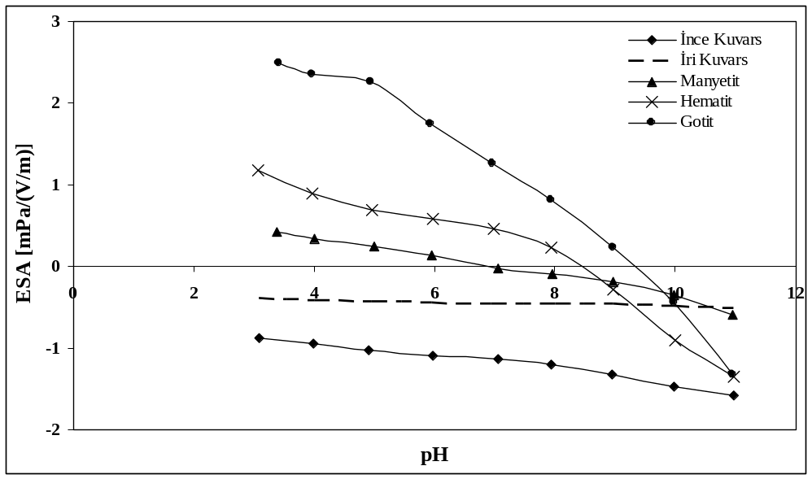
Şekil 2.1. Farklı mineral sistemleri için deneysel elektro akustik dalga değerlerinin pH’ya bağlı değişimi
Çizelge ve şekiller en olarak, kenar boşlukları ile sınırlandırılan alana sığmamaları durumunda saatin ters yönünde 90⁰ çevrilmeli, sadece söz konusu çizelge veya şekle ayrılmış olan ‘‘yatay’’ formdaki bir sonraki sayfaya yerleştirilmelidirler (Şekil 2.2.). Bu durumda çizelge/şekil başlığı çizelgeye/şekle paralel ve ortaya hizalanmış şekilde konumlandırılmalıdır. Kenar boşlukları ve sayfa numarası ile ilgili önceki kurallar yatay konumlandırılmış bu tip sayfalar için de aynen geçerlidir.
Bir çizelgenin tek bir sayfaya sığmaması durumunda, çizelge bir sonraki sayfada başlığı tekrar edilerek devam ettirilebilir ancak çizelgeler dizininde ayrıca verilmez. Bu durumda yukarıdaki örnekte gösterildiği gibi çizelge numarasından sonra üst sembol olarak ‘‘(devam)’’ ibaresi konulmalı ve çizelge başlığı tekrar yazılmamalıdır.
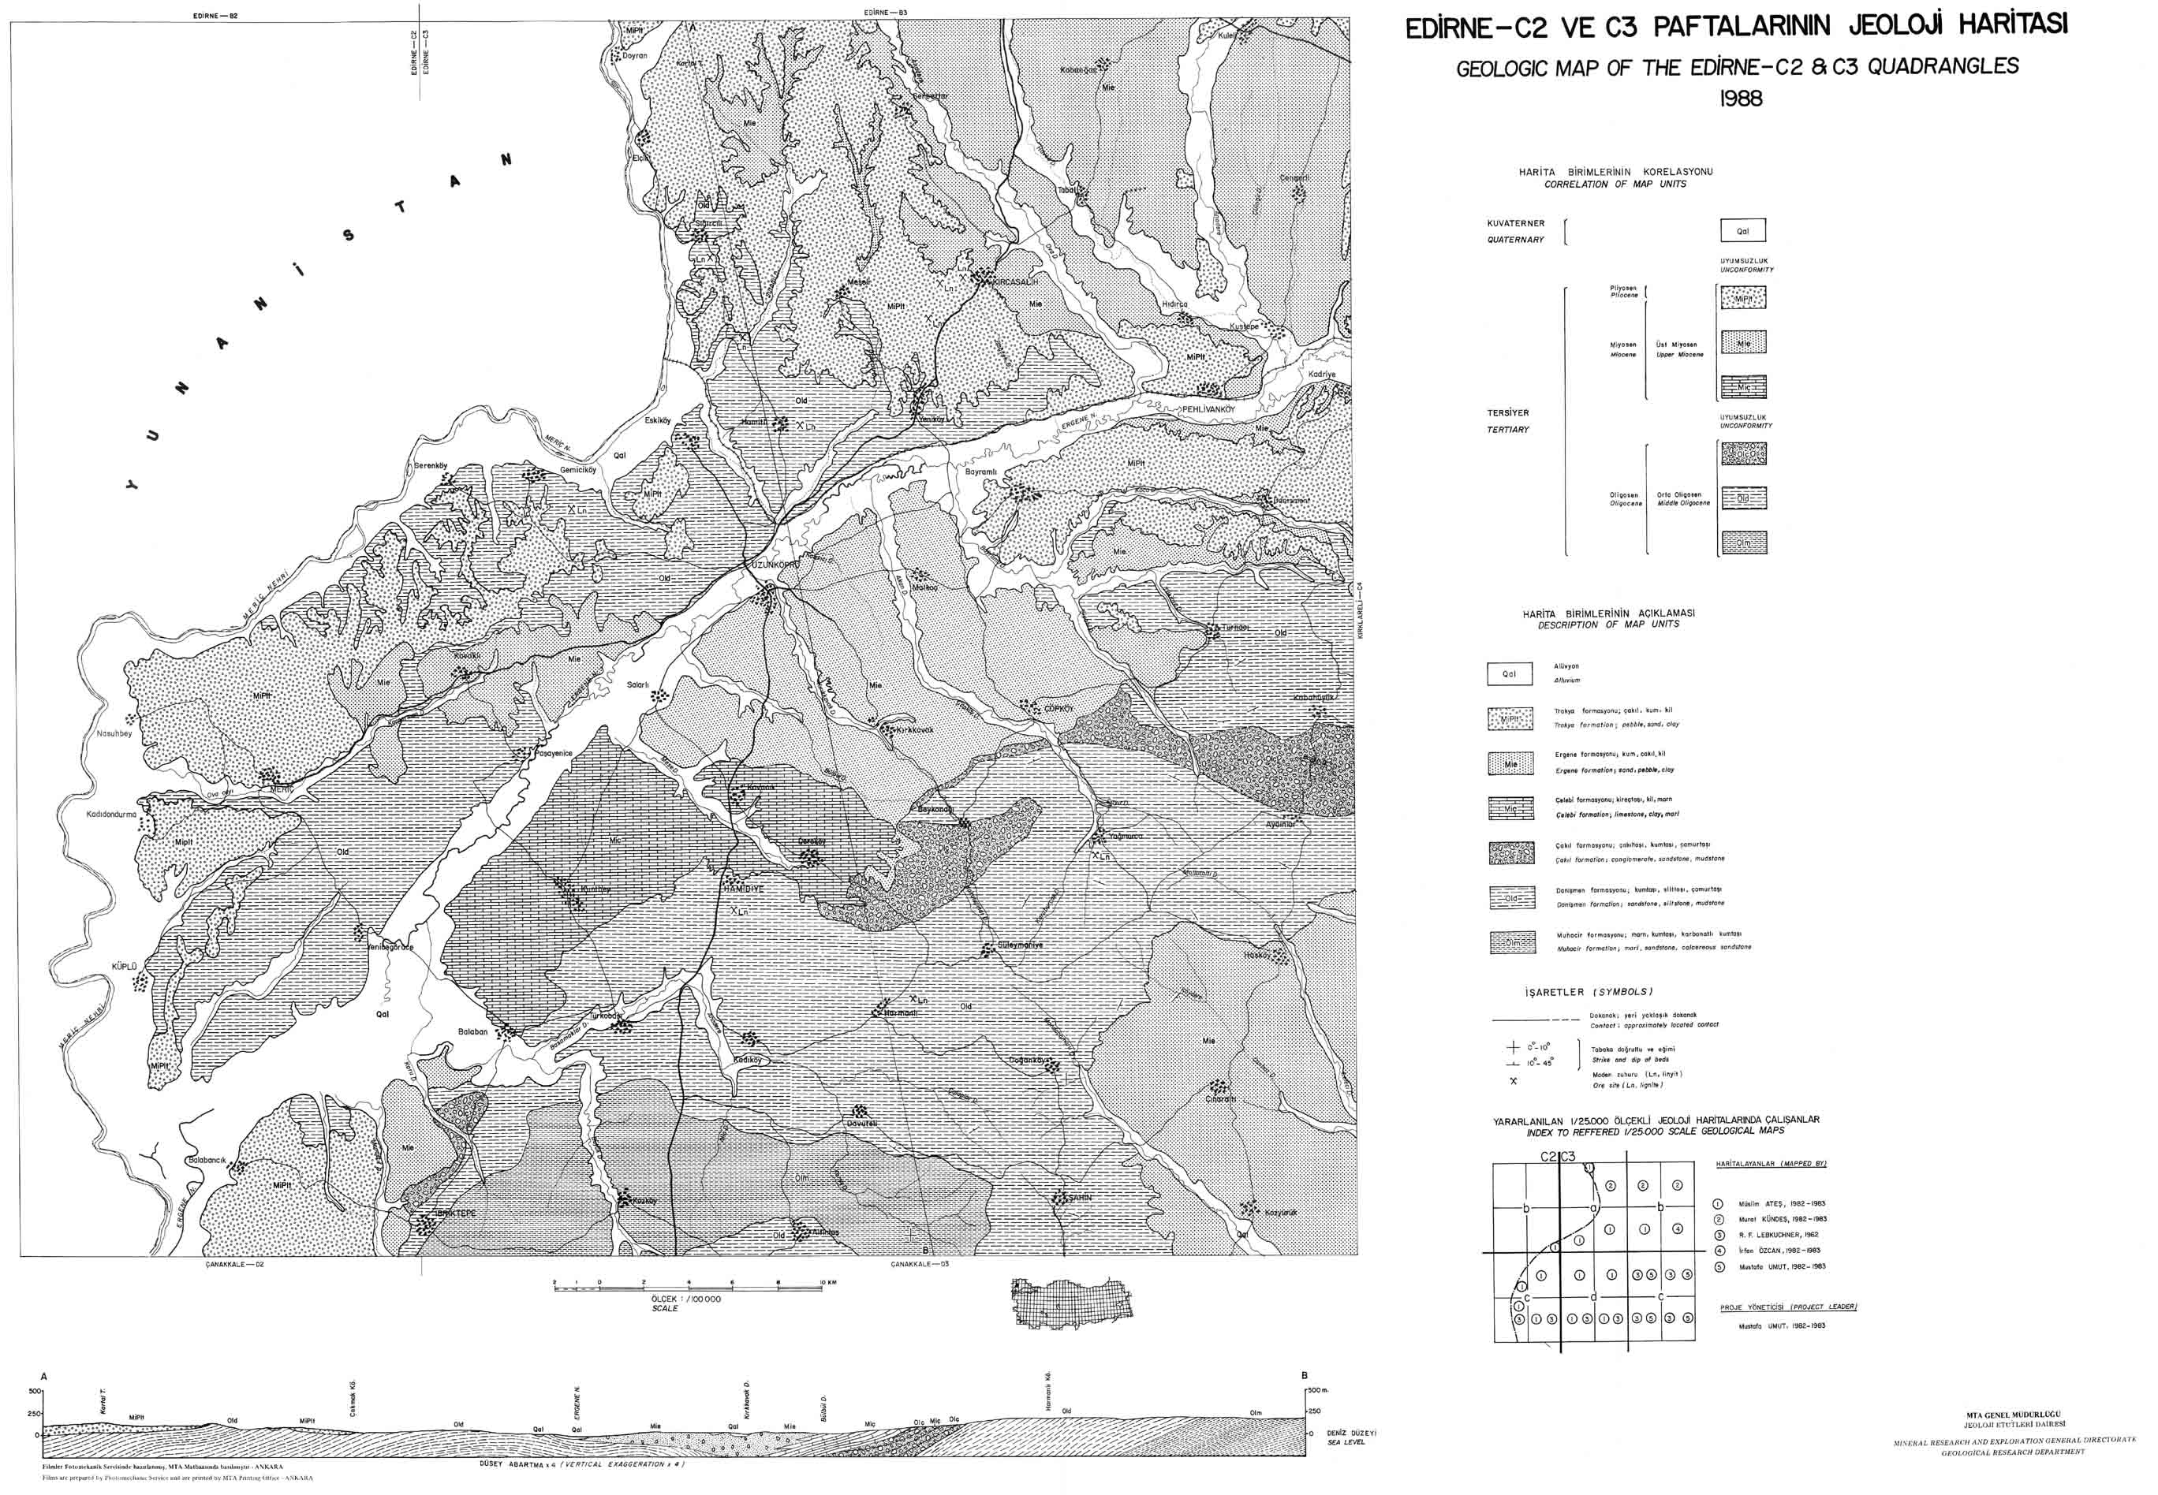

Şekil 2.2. Metin alanına sığmayan bir şeklin tez içinde veriliş biçimi
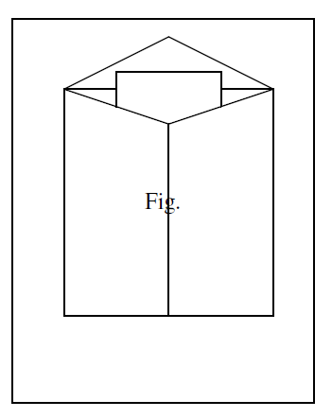
Şekil 2.3. A4 boyutundan daha büyük plan, harita vb. dökümanların tez arka kapağında ve zarf içinde sunulması
A3 kağıt boyutundan büyük harita, plan vb gibi dokümanlar metin içinde uygun bir şekil numarasıyla A4 boyutuna küçültülerek verilmeli, ancak orijinal boyuttaki doküman tezin arka cilt kapağına yapılacak bir A4 zarf içine (Şekil 2.3.) aynı şekil numarasıyla katlanarak konulmalıdır.
Tezde renkli şekillere (grafik, diyagram, resim veya fotoğraf) yer verilebilir. Böyle bir durumda unutulmaması gereken söz konusu şeklin tüm kopyalarda da aynı şekilde ve renkli olarak verilmesi gerekliliğidir.
2.8. Formül ve Denklemler
Matematiksel ve kimyasal formül ve denklemler uygun bir denklem yazma programı ile (örneğin ‘‘equation editor’’) kullanılarak, 12 punto büyüklüğünde Times New Roman karakterleri ile yazılmalıdır. Formül ve denklemlerden önce 12 nk, sonra 18 nk boşluk bırakılmalıdır. Formül ve denklemler sayfa solundan 1 cm. içeriden başlanılarak yazılır. Formül ve denklemlere bölüm içinde sıra ile numara verilir. Formül ve denklemlerden metin içinde bahsedilmesi durumunda ilgili formül/denklemin numarası mutlaka verilmelidir. Formül ve denklemler kutu içinde gösterilmemeli veya bir sınırla ayrılmamalıdır. Tablo ve şekil numaralandırmadaki sistem denklemlerde de geçerlidir ancak ikinci basamaktan sonra nokta kullanılmaz. Örneğin 2. Bölümdeki 1 numaralı denklem (2.1) 1. Bölümdeki 10 numaralı denklem (1.10) şeklinde gösterilmelidir. Denklem numaraları sayfanın sağına hizalanarak yazılır. Aşağıda konuyla ilgili bir örnek görülmektedir.
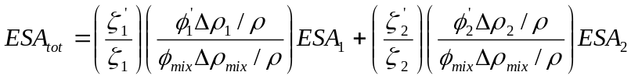 (2.1)

2.9. Düzeltmeler
Tez ciltlendikten sonra tezde hiçbir düzeltme ve teze hiçbir ilave (satır, sayfa, şekil, grafik, harita vb.) yapılamaz. Bu tür düzeltmeler ancak Anabilim Dalı Kurulu oluru ve Enstitü Yönetim Kurulu kararıyla yapılabilir. Tez savunması sonrasında tezde düzeltme yapılması gereği ortaya çıkmışsa düzeltmeler için hiçbir şekilde kalem (kurşun kalem, tükenmez kalem, dolmakalem, flaşör, vb.), düzeltme aracı (daksil, düzeltme bantı, yazı silici, yazı düzeltici vb) kullanılamaz. Yapılmak istenen tüm düzeltmeler, tez ciltlenmeden ve tez formatı ve yazım kurallarına uygun şekilde yapılmalıdır.

2.10. Kelime ve Metin Bölme
Kelimelerin satır sonlarında bölünmesinden mümkün olduğunca kaçınılmalıdır. Aksi durumlarda, yani kelime satır sonuna sığmıyor ve kelime alt satırda devam edecek şekilde bölünmesi gerekiyorsa, bölme işlemi imla kılavuzuna uygun bir şekilde yapılmalıdır. Eğer kelime söz konusu sayfanın son kelimesi ise (yani bölünmesi durumunda kelimenin bir kısmı bir sonraki sayfada yer alacaksa) bölme işlemi yapılmamalı, kelime bir bütün olarak bir sonraki sayfaya taşınmalıdır.
Sayfa sonuna denk gelen paragraflarda dikkat edilmesi gereken husus, paragrafa ait en az iki satırın aynı sayfada yer alması gerekliliğidir. Yani sayfa sonunda bir paragrafın en az iki satırı için yeterli alan kalmıyorsa paragraf bir bütün olarak bir sonraki sayfaya taşınmalıdır.

2.11. Ciltleme
Tüm Yüksek Lisans ve Doktora tezleri karton kapak ile ciltlenmelidir. Ciltlemede sentetik, derimsi veya suni malzemelerin kullanıldığı tezler kabul edilmeyecektir. Tezin ciltlenmiş hali A4 boyutlarında olmalıdır. Tez kapaklarının şablonlarına https://fenbilimleri.mu.edu.tr/tr/tez-kapak-sablonu-8686 adresinden ulaşılabilmektedir.
Örnek bir tez iç kapak görünümü ile ciltleme ile ilgili kurallar Ek B’de detaylı olarak verilmiştir. Belirlenen kurallara uygun ciltleme herhangi bir baskı merkezinde yapılabilmektedir. Ciltlemeye vermeden önce tez sayfalarının doğru sıralanmış olması tamamen öğrencinin kendi sorumluluğudur.

3. TEZİN BAZI BÖLÜMERİNE AİT BİÇİM/FORMAT
Bir önceki kısımda verilen yazım kurallarına ilave olarak tezin içermesi gereken kısımlar ile bu kısımların sahip olması gereken özellikler de yazılacak tezlerin aynı standart ve formatta olması açısından büyük öneme sahiptir. Tezlerin yazımında ve formata sokulmasında dikkat edilmesi gereken iki önemli kural, tezin formatının mümkün olduğunca basit tutulmaya çalışılması (örneğin 4. derece başlık kullanımından, kelimelerin satır sonlarında bölünmesinden kaçınılması, tezdeki bölümlerin içeriklerinin iyi planlanması, vb.) ve tezin tüm kısımlarının yazım kılavuzunda verilen kurallar bütününe uygun olmasıdır. Enstitüye verilecek tüm tezlerin üç ana kısımdan oluşması zorunludur. Bu kısımlar:
1. Ön sayfalar
2. Metin
3. Tamamlayıcı bölüm
Bu kısımlara ait bölümler ve sıralama aşağıda görülmektedir.
1. Ön sayfalar
1.1. Cilt kapağı ve cilt sırtı
1.2. Başlık sayfası (tez iç kapak sayfası)
1.3. Onay sayfası
1.4. Beyan sayfası
1.5. Özet
1.6. Abstract
1.7. İthaf sayfası
1.8. Önsöz
1.9. İçindekiler
1.10. Çizelgeler dizini
1.11 Şekiller dizini
1.12. Semboller ve/veya kısaltmalar dizini
2. Metin
3. Tamamlayıcı sayfalar
3.1. Kaynakça
3.2. Ek(ler)
3.3. Özgeçmiş

3.1. Ön Sayfalar

3.1.1. Cilt kapağı ve cilt sırtı
Tez, tez sınavı başarıldıktan sonra ciltlenir. Tezlerin son tesliminde yüksek lisans ve doktora tez kapakları www.fenbilimleri.mu.edu.tr adresinde yer alan kapak şablonları sayfasındaki kurallara uyularak bastırılmalıdır. Anabilim Dalı eğitim diline göre kapaklar Türkçe veya İngilizce olarak bastırılmalıdır. Cilt kapağı ve sırtındaki tüm metinler Ubuntu yazı tipiyle hazırlanmalıdır. T.C. Muğla Sıtkı Koçman Üniversitesi 14 punto, Fen Bilimleri Enstitüsü 16 punto, Anabilim Dalı 12 punto, Tez başlığı 15 punto, yazarın adı 14 punto, tezin türü (yüksek lisans veya doktora), basım ayı, yılı ve yeri 12 punto olmalıdır. Cilt sırtında ise yazarın adının ilk harfi, soyadı, anabilim dalı, tezin türü, tezin basım yeri ve tarihi yer almalıdır ve 10 punto olmalıdır. Uzun başlıklar çoklu satır halinde yazılabilir fakat kesinlikle kelimeler satır sonunda bölünmemeli, bir bütün halinde yazılmalıdır. Tez başlığı kesinlikle kimyasal ve/veya matematiksel formüller, semboller, standart dışı kısaltmalar ve karakterler içermemelidir. Cilt kapak sayfasına ve sırtına ait bir örnek ve ölçüler Ek A.’da görülmektedir. Tezin Ön onay aşamasında Dış Kapak sayfası eklenmemelidir. Tez İç Kapak Sayfası olmalıdır.

3.1.2. Başlık sayfası (tez iç kapak sayfası)
Başlık ya da tez iç kapak sayfası, cilt sırtı hariç olmak üzere, cilt kapağı ile aynı biçimde yazılmalıdır. Anabilim Dalı Eğitim Diline göre kapaklar Türkçe veya İngilizce olarak hazırlanmalıdır. Kapaktaki tüm yazılar, Times New Roman yazı karakterleri kullanılarak, 1.5 satır aralıkla ve ortalanarak yazılmalıdır (Ek B.). T.C. Muğla Sıtkı Koçman Üniversitesi 14 punto, Fen Bilimleri Enstitüsü 16 punto, Anabilim Dalı 12 punto, Tez başlığı 15 punto, yazarın adı 14 punto, tezin türü (yüksek lisans veya doktora), basım ayı, yılı ve yeri 12 punto olmalıdır. Cilt sırtında ise yazarın adının ilk harfi, soyadı, anabilim dalı, tezin türü, tezin basım yeri ve tarihi yer almalıdır ve 10 punto olmalıdır. Uzun başlıklar çoklu satır halinde yazılabilir fakat kesinlikle kelimeler satır sonunda bölünmemeli, bir bütün halinde yazılmalıdır. Tez başlığı kesinlikle kimyasal ve/veya matematiksel formüller, semboller, standart dışı kısaltmalar ve karakterler içermemelidir. Başlık sayfasına sayfa numarası konulmaz ama ön sayfaların küçük Roma rakamları ile numaralandırılmasında ‘‘i’’ no’lu sayfa olarak kabul edilir. Konulması gereken bilgileri ve formatı gösteren örnek bir başlık sayfası Ek B.’de görülmektedir.

3.1.3. Onay sayfası
Onay sayfasındaki tüm metinler 12 punto büyüklüğünde Times New Roman yazı karakterleri ile, bir satır aralığı ve paragraflardan sonra 6 nk boşluk kullanılarak yazılmalıdır. Onay sayfasına atılacak tüm imzalarda mavi mürekkepli kalem kullanılmalıdır. Onay sayfasına sayfa numarası konulmaz ama ön sayfaların küçük Roma rakamları ile numaralandırılmasında ‘‘ii’’ no’lu sayfa olarak kabul edilir.
Yüksek lisans tez jürisinin üç kişiden oluşması durumunda ikinci tez danışmanı jüri üyesi olamaz. 2. Danışman sadece 2. Danışman Onay Bölümünde yer almalıdır. Jürinin beş kişiden oluşması durumunda ikinci tez danışmanı sadece jüri üyeliğinde yer almalıdır.

Doktora tezlerinde ikinci tez danışmanı oy hakkı olmaksızın tez savunma sınavına okatılabilir. 2. Danışman sadece 2. Danışman Onay Bölümünde yer almalıdır.
Onay sayfaları Ek C.’de görülmektedir.

3.1.4. Beyan sayfası
Bu sayfada tezin yazarı, hiçbir şekilde intihal, aşırma yapmadığını, başka eserlerden alınan ve yararlanılan tüm bilgi, çizelge, görsel öğe vb. malzeme için usule uygun şekilde atıf ve kaynaklandırma yaptığını beyan etmektedir. Ayrıca Üretken Yapay Zeka araçlarından faydalanma durumunda doğabilecek etik ihlallere ilişkin sorumluluğun tez yazarına ait olduğu bilinmelidir. Bununla ilgili Etik Beyan Metni ve Toplumsal Katkı Beyannamesi doldurulmalıdır. Metin Ek D.’de verilmiştir.
Beyan sayfasındaki tüm metinler 12 punto büyüklüğünde Times New Roman yazı karakterleri ile, bir satır aralığı ve paragraflardan sonra 6 nk boşluk kullanılarak yazılmalıdır. Beyan sayfasında bir başlık kullanılmaz. Beyan sayfası küçük Roma rakamı ile ‘‘iii’’ olarak numaralandırılır ancak içindekiler dizininde belirtilmez. Beyan sayfası Ek D.’de görülmektedir.

3.1.5. Özet
Özet bir tezin en önemli kısımlarındandır. Bu bağlamda özet çalışmanın amacını açık bir şekilde belirten bir ifadeyle başlamalı, kullanılan malzeme ve yöntemi, yapılan çalışmaları, elde edilen bulguları, bu bulgular doğrultusunda varılan sonuçları ve varsa önerileri anlaşılır ve açıklayıcı bir şekilde özetlemelidir. Özetde kesinlikle başlık ve/veya alt başlıklara, çizelge, şekil ve/veya görsel öğelere, atıflara, zorunlu değilse kimyasal ve matematiksel denklem ve formüllere yer verilmez. Özet akıcı bir dille yazılmalı, net ve karmaşık olmayan ifadeler içermelidir. Özet tüm tez çalışmasını temsil eden çok önemli bir bölüm olması sebebiyle, bu kısmın yazımı çok ciddi bir şekilde ele alınmalıdır. Genel olarak izlenen yol tezin diğer tüm kısımları tamamlandıktan sonra özetin yazılmasıdır. Özet 12 punto Times New Roman yazı karakterleri ile, bir satır aralığı ve paragraflardan sonra 6 nk boşluk kullanılarak yazılmalıdır. Özet iki sayfayı geçmemeli, özetin sonunda en fazla beş adet anahtar kelime verilmelidir. Anahtar kelimeler alfabetik sıraya göre eklenmelidir. Örnek bir özet Ek E.’de görülmektedir.

3.1.6. Abstract
Abstract özetin İngilizce’ye tercüme edilmiş halidir. Özet için geçerli tüm kurallar abstract için de geçerlidir. Örnek bir abstract Ek E.’de görülmektedir.

3.1.7. İthaf sayfası
Tezde bir ithaf sayfasına yer verilmesi tez sahibinin tercihine bağlıdır. Eğer tezde ithaf sayfasına yer verilecekse, bu ayrı bir sayfada olmalıdır. İthaf için bir başlık kullanılmaz. İthaf kısa ve öz olmalı, bir satırı geçmemeli ve sayfa alt ve üst sınırları içinde kalan alanın tam ortasına ve sağa dayalı olarak yazılmalıdır. İthaf 12 punto büyüklüğünde Times New Roman yazı karakterleri ile yazılmalıdır. Örnek bir ithaf sayfası Ek F.’de görülmektedir.

3.1.8. Önsöz
Tezde bir önsöz sayfası bulunması zorunludur. Bu sayfa tez çalışmasının gerçekleşmesinde emeği, çabası, katkısı, yardımı bulunan kişilere, kurumlara, birimlere teşekkür amacıyla kullanılır. Eğer tezdeki çalışmalar için herhangi bir kurum, kuruluş ve/veya birimden finansal ve/veya altyapı desteği alınmışsa (örneğin TÜBİTAK, DPT, BAP), destek veren kurumu, kuruluşu veya birimi, proje numarası önsöz sayfasında belirtmek zorunludur. Önsöz 12 punto Times New Roman yazı karakterleri ile, bir satır aralığı ve paragraflardan sonra 6 nk boşluk kullanılarak yazılmalıdır. Önsöz bir sayfayı geçmemelidir. ÖNSÖZ başlığı 12 punto büyüklüğünde, kalın (K) Times New Roman yazı karakterleri ve büyük harfler kullanılarak yazılmalı ve sayfa sağ ve sol sınırları arasında kalan alanın tam ortasına konumlandırılmalı, metin başlığın iki satır altından başlamalıdır. Örnek bir önsöz sayfası Ek G.’de verilmektedir.

3.1.9. İçindekiler
İçindekiler dizini; Başlık sayfası, onay sayfası, beyan sayfası, özet, abstract, ithaf sayfası hariç, tüm ön sayfaları, tezdeki tüm bölüm ve alt bölümlerin başlıklarını, kaynakça, ek(ler) ve özgeçmiş bölümlerini listelemelidir. İçindekiler sayfası 12 punto büyüklüğünde Times New Roman yazı karakterleri ile, bir satır aralığı ve paragraflardan sonra 6 nk boşluk kullanılarak yazılmalıdır. İçindekiler listesindeki her bir başlık karşılık gelen sayfa numarasına kılavuz noktalarla iliştirilmelidir. İÇİNDEKİLER başlığı 12 punto büyüklüğünde, kalın (K) Times New Roman yazı karakterleri ve büyük harfler kullanılarak yazılmalı, sayfa sağ ve sol sınırları arasında kalan alanın tam ortasına konumlandırılmalıdır. İçindekiler dizini ise başlığın iki satır altından başlamalı ve sola dayalı olarak yazılmalıdır. Örnek bir içindekiler sayfası Ek H.’de verilmektedir.

3.1.10. Çizelgeler dizini
Eğer tezde çizelgelere yer verilmişse, bir çizelgeler dizini verilmesi de zorunludur. Çizelgeler dizinine içindekiler kısmından hemen sonra, yeni bir sayfada yer verilir. Çizelgeler dizini 12 punto Times New Roman yazı karakterleri ile, bir satır aralığı ve paragraflardan sonra 6 nk boşluk kullanılarak yazılmalıdır. ÇİZELGELER DİZİNİ başlığı 12 punto büyüklüğünde, kalın (K) Times New Roman yazı karakterleri ve büyük harfler kullanılarak yazılmalı, sayfa sağ ve sol sınırları arasında kalan alanın tam ortasına konumlandırılmalıdır. Çizelgeler dizini ise başlığın iki satır altından başlamalı ve sola dayalı olarak yazılmalıdır. Çizelgeler dizininde yer alan her bir çizelge başlığı metin içindeki başlığı ve numarasıyla ve hiç bir değişiklik yapılmadan verilmelidir. İçindekiler dizininde olduğu gibi, her bir çizelge başlığı karşılık gelen sayfa numarasına kılavuz noktalarla iliştirilmelidir. Örnek bir çizelgeler dizini Ek I.’da verilmektedir.

3.1.11. Şekiller dizini
Eğer tezde şekillere (tezde yer verilen tüm görsel malzemeler şekil kategorisine girmektedir) yer verilmişse, bir şekiller dizini verilmesi de zorunludur. Şekiller dizinine çizelgeler dizini kısmından hemen sonra, yeni bir sayfada yer verilir. Şekiller dizini 12 punto Times New Roman yazı karakterleri ile, bir satır aralığı ve paragraflardan sonra 6 nk boşluk kullanılarak yazılmalıdır. ŞEKİLLER DİZİNİ başlığı 12 punto büyüklüğünde, kalın (K) Times New Roman yazı karakterleri ve büyük harfler kullanılarak yazılmalı ve sayfa sağ ve sol sınırları arasında kalan alanın tam ortasına konumlandırılmalıdır. Şekiller dizini ise başlığın iki satır altından başlamalı ve sola dayalı olarak yazılmalıdır. Şekiller dizininde yer alan her bir şekil başlığı metin içindeki başlığı ve numarasıyla ve hiç bir değişiklik yapılmadan verilmelidir. İçindekiler listesinde olduğu gibi, her bir şekil başlığı karşılık gelen sayfa numarasına kılavuz noktalarla iliştirilmelidir. Örnek bir şekiller dizini Ek İ.’de verilmektedir.

3.1.12. Semboller ve/veya kısaltmalar dizini
Eğer tezde sembol ve/veya kısaltmalara yer verilmişse, bir semboller ve/veya kısaltmalar dizini verilmesi de zorunludur. Semboller ve/veya kısaltmalar dizinine şekiller dizini kısmından hemen sonra, yeni bir sayfada yer verilir. Kullanılan semboller ve kısaltmaların ilgili disiplindeki sembol/kısaltma uygulamalarına ve standartlarına uygun olması zorunludur. Semboller ve/veya kısaltmalar dizini 12 punto Times New Roman yazı karakterleri ile, bir satır aralığı ve paragraflardan sonra 6 nk boşluk kullanılarak yazılmalıdır. SEMBOLLER DİZİNİ veya KISALTMALAR DİZİNİ veya SEMBOLLER VE KISALTMALAR DİZİNİ başlığı 12 punto kalın (K) Times New Roman yazı karakterleri ve büyük harfler kullanılarak yazılmalı ve sayfa sağ ve sol sınırları arasında kalan alanın tam ortasına konumlandırılmalıdır. Sembol ve/veya kısaltmalar listesi ise başlığın iki satır altından başlamalı ve sola dayalı olarak yazılmalıdır. Eğer tezde hem sembollere hem de kısaltmalara yer verilmişse önce semboller daha sonra kısaltmalar listelenmelidir. Semboller alfabetik olarak listelenmelidir. Sıralama; normal harfler, Yunanca harfler, sayılar ve özel semboller şeklinde olmalıdır. Örnek bir semboller ve kısaltmalar dizini Ek J.’de verilmektedir.

3.2. Metin
Metin okuyucu tarafından kolay anlaşılabilir olması ve değinilen konuların organizasyonu bakımından farklı ve birbirini takip eden bölümlere ayrılmalıdır. Tez yazım kuralları (sayfalandırma, sayfa boşlukları, kullanılan yazı karakteri ve büyüklüğü, satır aralıkları, başlıklar ve alt başlıkların yazım biçimi, çizelge, şekil ve diğer görsel malzemelerin yerleştirilmesi ve bunlara ilişkin yazım kuralları, vb.) tüm bölümler için geçerlidir ve tüm bölümler tez yazım kurallarına uygun şekilde ve birbiriyle uyumlu şekilde yazılmalıdır. Alt ve üst boşluklarda sayfa numarası haricinde hiçbir bilgi (tez başlığı, bölüm başlığı, yazarın adı, vb.) verilmemelidir.
Tezdeki bölümler Arap rakamları ile numaralandırılmalı ve birbirini takip etmelidir. Tezdeki her yeni bölüm yeni bir sayfada başlamalıdır. Tezde yer alabilecek temel bölümler aşağıda verilmiştir.
Örnek-1 (Klasik Tez Yazum Formatı):
- GİRİŞ
1.1. Amaç ve Kapsam
1.2. Kaynak Özetleri
1.3. ………………………………………
- MALZEME VE YÖNTEM
  - ……………………………
  - …………………………
  - …………………………
  - ……………………………
- BULGULAR VE DEĞERLENDİRME
3.1. ……………………………
3.2. ……………………………
3.3. …………………………….
3.4. ……………………………..
3.5. …………………………….
3.5.1. ……………………
3.5.2. ………………………………………………………..
3.6. ………………………………………………………………….
3.6.1. ………………………………………………………..
3.6.1.1 …………………..
3.6.1.2 …………………..
3.6.2. …………………………………
3.6.2.1 ………………………….
3.6.2.2 ………………………….
SONUÇ
KAYNAKLAR
EKLER
ÖZGEÇMİŞ

Örnek-2 (Bölüm şeklinde (Chapter )Tez Yazım Formatı):
GENİŞ ÖZET (TÜRKÇE)
ÖZET (İNGİLİZCE)
- GİRİŞ
1.1. Amaç ve Kapsam
1.2. Kaynak Özetleri
1.3. ………………………………………
- BÖLÜM 1 (CHAPTER)
  - Tezden yayımlanan Makale hakkında amaç, yöntem, bulgu ve sonucu içeren değelendirme yazısı
- BÖLÜM 2 (CHAPTER)
  - Tezden yayımlanan Makale hakkında amaç, yöntem, bulgu ve sonucu içeren değelendirme yazısı
- BÖLÜM 3 (CHAPTER)
  - Tezden yayımlanan makale hakkında amaç, yöntem, bulgu ve sonucu içeren değerlendirme yazısı
- BÖLÜM 4 (CHAPTER)
  - Tezden henüz yayımlanmamış makale hakkında amaç, yöntem, bulgu ve sonucu içeren geniş değerlendirme yazısı
- SONUÇ VE ÖNERİLER
  - Tezden yayımlanan tüm makale ve diğer bölümlerle ilgili genel bir sonuç ve tartışma yazısı
KAYNAKLAR
EKLER
Tezden yayımlanan Makalelerin tamamının listelenmesi gerekmektedir.
ÖZGEÇMİŞ

3.2.1. Görsel malzemeler
Eğer tezde fotoğraflara yer veriliyorsa, tüm kopyalarda orijinal fotoğraflar veya orijinallerin fotoğraf kağıdına basılmış fotokopileri kullanılmalıdır. Fotoğrafların standart yolla çoğaltılmış fotokopileri tezin hiçbir kopyasında kullanılmamalıdır. Görsel materyalin teze eklenmesinde kuru yapıştırma yöntemleri kullanılmalıdır. Sıvı yapıştırıcılar (örneğin 404), şeffaf bantlar veya iki taraflı bantlar uzun vadede yapıştırma özelliklerini kaybettikleri, kağıda ve görsele zarar verdikleri için kesinlikle kullanılmamalıdır.
Tezde ses ve görüntü unsurları içeren kayıtlara yer verilmesi gerekiyorsa, bu durum metin içerisinde ilgili yerde belirtilmelidir. Söz konusu malzeme elektronik olarak uygun formatta kayıt edilerek (CD, DVD, Blue-Ray, vb. üzerine) tezin ek/ekler bölümünde verilmeli ve tezin tüm kopyalarında bulunmalıdır. Aynı kural tezde elektronik olarak yer verilen bilgi ve veriler içinde geçerlidir (örneğin ham Excel tabloları).
Tezde sayfa boyutlarını aşan görsel unsurlara (örneğin haritalar, büyük fotoğraf veya şekiller) yer verilmesi gerekiyorsa aşağıdaki iki yöntemden biri uygulanmalıdır;
- Küçültme sonrasında meydana gelecek kalite ve detay kaybı tez bakımından kritik önem teşkil etmiyorsa, görsel fotoğrafik olarak, yani ölçeği bozulmadan, sayfa sınırları içinde kalan alana sığacak ve başlık için yeterli boşluk bırakacak şekilde küçültülmeli ve sayfaya eklenmelidir.
- Görsel uygun biçimde katlanarak boyutları 14 x 22 cm’yi aşmayan ve içerisinde koruyucu yastık vb. bulunmayan beyaz bir zarfa konulmalı, zarf yukarıda verilen yöntemlerle sayfaya eklenmelidir.
Her iki durumda da görselin başlığı (Çizelge veya Şekil, hangisi uygun ise) ve sayfa numaraları için daha önce belirtilmiş olan kurallar uygulanmalıdır.

3.3. Tamamlayıcı Sayfalar

3.3.1. Kaynaklar listesi
Bu bölüm, tezde yararlanılan eserlerden oluşur. Tez metni içinde adı geçmeyen, çalışmalar kaynaklar listesine dahil edilmez. Tez içinde verilen her kaynak, bu bölümde mutlaka yer almalıdır. Kaynaklar listesi tez metninin bitiminden hemen sonra yeni bir sayfada başlayarak verilir. KAYNAKLAR başlığı sayfa üst kenarının 3.5 cm altına, 12 punto büyüklüğünde kalın (K) Times New Roman yazı karakterleri ve büyük harfler kullanılarak yazılmalı ve sayfa sağ ve sol sınırları arasında kalan alanın tam ortasına konumlandırılmalıdır. Kaynakların yazımına ise başlıktan sonra iki satır aralık bırakılarak başlanmalıdır. Kaynakların yazımında özel stil olarak “asılı” tercih edilmeli, kaynaklar iki yana yaslanmış olarak 12 punto Times New Roman yazı karakterleri, bir satır aralığı ve paragraflardan sonra 6 nk boşluk kullanılarak yazılmalıdır. İki kaynak arasında bir satır boşluk bırakılmalıdır.
Kaynaklar orijinal dilinde sunulmalıdır. Metin içerisinde vd. ile kısaltılan yazar adları kaynaklar listesinde tam olarak verilmelidir.
Tez içerisinde kullanılan kaynaklar, APA’ nın en son sürüm kurallarına göre yazılmalıdır. APA kuralları için detaylı bilgi MSKÜ Fen Bilimleri Enstitüsü web sayfasında yer almaktadır.
Detay Bilgi: Tez içerisinde kullanılan kaynaklar, “yazar soyadı ve yıl” sistemine göre yazılmalı ve listede alfabetik olarak sıralanmalıdır. Aynı yazar/yazarların farklı eserleri eski tarihliden başlayarak, aynı yazarın aynı tarihli eserleri ise varsa tek yazarlıdan başlayarak, yazar sayısına göre azdan çoğa doğru sıralanır. Aynı tarihli ve tek yazarlı eser birden fazla ise metin içerisindeki değinme sırasına göre yılının yanına harf konarak alfabetik sıralama yapılır. Kaynakların verilmesinde aşağıdaki kurallara uyulmalıdır:

3.3.2. Ek/Ekler
Metin içinde yer almaları halinde, konuyu dağıtıcı ve okumada sürekliliği engelleyici nitelikteki bilgiler bu bölümde verilmelidir. Bunlar; tezde kullanılan/yer verilen standartlar, uzun açıklamalar, bir formülün türetilmesi, ham veri tabloları, geniş kapsamlı ve ayrıntılı deney verileri, detaylı cihaz ve/veya yöntem anlatımları, örnek hesaplamalar, görseller, haritalar, belgeler ve benzer unsurlardır. Bunlara ilave larak detay niteliği taşıması sebebiyle metinde yer verilmeyen ama gerekli olduğu düşünülen kısımlar ek veya ekler bölümünde verilebilir. Eğer bu bölümde verilecek olan bilgilerin farklı ekler halinde yer alması gerekiyorsa birden fazla ek bölümü kullanılır. Bu durumda ekler büyük harfler kullanılarak alfabetik olarak sıralanır (örnek: Ek A., Ek B., Ek C., …..). Her bir ek yeni bir sayfada başlamalıdır. Ekin varsa özel başlığı da ekin sırasını bildiren harften sonra yazılabilir (örnek: Ek A. Kritik Hızın Hesaplanması). Ekler varsa özel başlıkları ile birlikte içindekiler dizininde EKLER başlığı altında ayrı ayrı, sırasıyla ve eksiksiz olarak verilmelidir. Ek ve eğer varsa özel başlığı 2. derece başlıklar için geçerli kurallara göre yazılmalı ancak 2. derece başlıklardan farklı olarak sayfa sağ ve sol sınırları arasında kalan alanın tam ortasına konumlandırılmalıdır. Eklere bölüm numarası verilmemelidir. Ekte yer verilecek metinler 12 punto büyüklüğünde Times New Roman yazı karakterleri ile bir satır aralığı ve paragraflardan sonra 6 nk boşluk kullanılarak yazılmalı ve ek başlığının iki satır altından başlamalıdır. Ekte yer verilecek çizelge, şekil, formül ve denklemler için tez metninde yer alan çizelge, şekil ve formüller için uygulanan kurallar (Bölüm 2. Tez Formatı) aynen geçerlidir. Ekler bölümünün sayfa numaraları, kaynaklar bölümünün bitişini izleyen sayfa numarası ile devam etmelidir.

3.3.3. Özgeçmiş
Tüm tezlerin sonunda (yüksek lisans, doktora) yazarın özgeçmişine yer vermek zorunludur. Özgeçmiş yazarın adı, soyadı, orta öğretim sonrası aldığı eğitimin (üniversite, bölüm, ana bilim dalı adı, dereceler, giriş ve mezuniyet tarihleri), ödül ve bursların, iş tecrübesinin ve varsa yayınlarının belirtildiği bir kısa ve öz bir biyografi şeklinde verilmelidir. Özgeçmiş metin halinde 1-2 paragraf olarak verilebileceği gibi ayrı bölümler halinde de verilebilir. Metin halinde verilmek istenirse 3. şahıs ifadesiyle yazılmalı (mezun olmuştur, bitirmiştir çalışmıştır), bireysel anlatım (mezun oldum, bitirdim, çalıştım, vb.) kullanılmamalıdır. Özgeçmişe bölüm numarası verilmemelidir. Özgeçmiş 12 punto Times New Roman yazı karakterleri ile, bir satır aralığı ve paragraflardan sonra 6 nk boşluk kullanılarak yazılmalıdır. Özgeçmiş başlığı 12 punto kalın (K) Times New Roman yazı karakterleri ve büyük harfler kullanılarak yazılmalı ve sayfa sağ ve sol sınırları arasında kalan alanın tam ortasına konumlandırılmalıdır. Özgeçmiş metni ise başlığın iki satır altından başlamalı ve iki yana yaslanmış olarak yazılmalıdır. Örnek bir özgeçmiş Ek K.’da verilmektedir.

4. DANIŞMAN VE ÖĞRENCİNİN YERİNE GETİRMESİ GEREKLİ ZORUNLULUKLAR

4.1. Danışmanın Görevleri
Danışman öğretim üyesi/görevlisi, danışmanlığını yürüttüğü öğrencinin hazırlamış olduğu tezin, Fen Bilimleri Enstitüsü Tez Yazım Kılavuzu’nda belirtilen şekilsel ve biçimsel kurallara uygunluğunu kontrol eder ve kontrol ettiğine dair beyannameyi imzalar (Form-46). Danışman, sınavın sağlıklı ve kesintisiz yapılabilmesi için jüri üyelerini, sınav tarihi ve yerini önceden belirlemek ve sınav gününden önce sınav yerini hazır hale getirmekle yükümlüdür. Ayrıca, sınav tarih yeri ve saati, jüri üyelerinin atanması enstitü tarafından onaylandıktan sonra tez sınavına girecek öğrencisinin tezini ve jüri davetiyelerini, en geç üç iş günü içerisinde jüri üyelerine ulaştırılmasını sağlar. Danışmanın tezi format açısından kontrol ettiğine ve öğrencisine taahhütnameyi imzalattığına dair matbu dokümanlar Fen Bilimleri Enstitüsü web sitesinde formlar başlığı altında MS WORD dosyası olarak bulunmaktadır. Ayrıca örnek dokümanlar Ek L.’de (Form-47) verilmektedir.
Danışman ayrıca üniversite dışından gelecek jüri üyesinin yolluk bildirim formlarının hazırlanması, doldurulması ve ilgili kısımlarının imza altına alınmasıyla sorumludur. Üniversite dışından tez sınavlarına katılacak öğretim üyelerinin yolluk ve harcırahlarının zamanında ödenebilmesi için bu gereklidir. Sınavın değerlendirilmesine ilişkin jüri atama formu (FBE Form 26; Ek M.) ve Tez değerlendirme formunun (FBE FORM 28; Ek N.) jüri üyelerine sınavdan önce ulaştırılması da danışmanın sorumluluğundadır. Bu formlar bu kılavuzun eklerinde ve Fen Bilimleri Enstitüsü Web sitesinde “Belgeler/Formlar” başlığı altında verilmektedir. Sınavdan sonra ise jüri raporunu (eğer öğrenci tez sınavında başarısız bulunmuşsa) ve Tez Sınavı Tutanak Formunu (FBE FORM 27, Ek O.) doldurup gerekli imzalarla birlikte EABDB aracılığıyla Fen Bilimleri Enstitü’ne göndermekle yükümlüdür.

4.2. Öğrencinin Görevleri
Öğrenciler, tez sınavından önce tezlerini Fen Bilimleri Enstitüsü Tez Yazım Kılavuzu’na uygun bir şekilde yazmak ve kılavuzda belirlenmiş kurallara göre yazdığı her bölümü danışmanının onayına sunmak zorundadır. Tez yazımı sonlandırıldığı zaman tezinin jüri üyelerine teslim edileceğine dair taahhütnameyi (Form-47) imzalamakla yükümlüdür. Tez savunmasını gerçekleştiren öğrenci, tez basımı öncesi uygunluğun kontrolü için tezininin dijital versiyonunu (WORD veya PDF) fen-tez@mu.edu.tr adresine göndermelidir. Tezi enstitü tarafından onaylanan (Teziniz Basıma Uygundur) öğrenci, tezinin yönetmelikte belirtilmiş kadar olan kopyasını ve elektronik formatta hazırlanmış (WORD ve PDF) bir CD ile enstitüye teslim etmelidir.

Ek A. Cilt Kapağı ve Cilt Sırtı

Tez bastırılmadan önce, Ön Onay için Enstitüye gönderilen Tez Kitapçığında, aşağıdaki kapak türleri eklenmemelidir. Ön Onaydan geçirilen tezler, bastırılırken Anabilim Dalı Eğitim Türüne göre aşağıdaki kapaklarla bastırılmalıdır.

Yüksek Lisans Türkçe Kapak  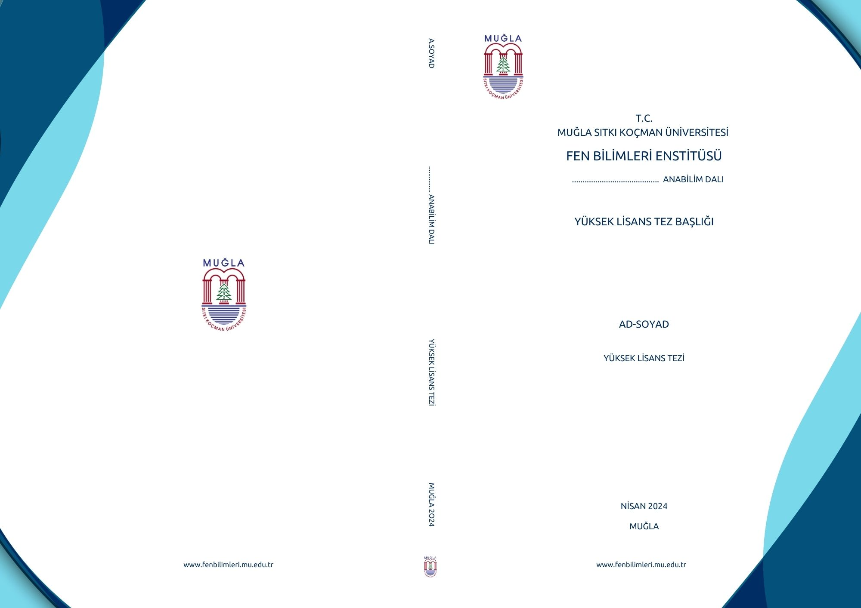 | Doktora Türkçe Kapak  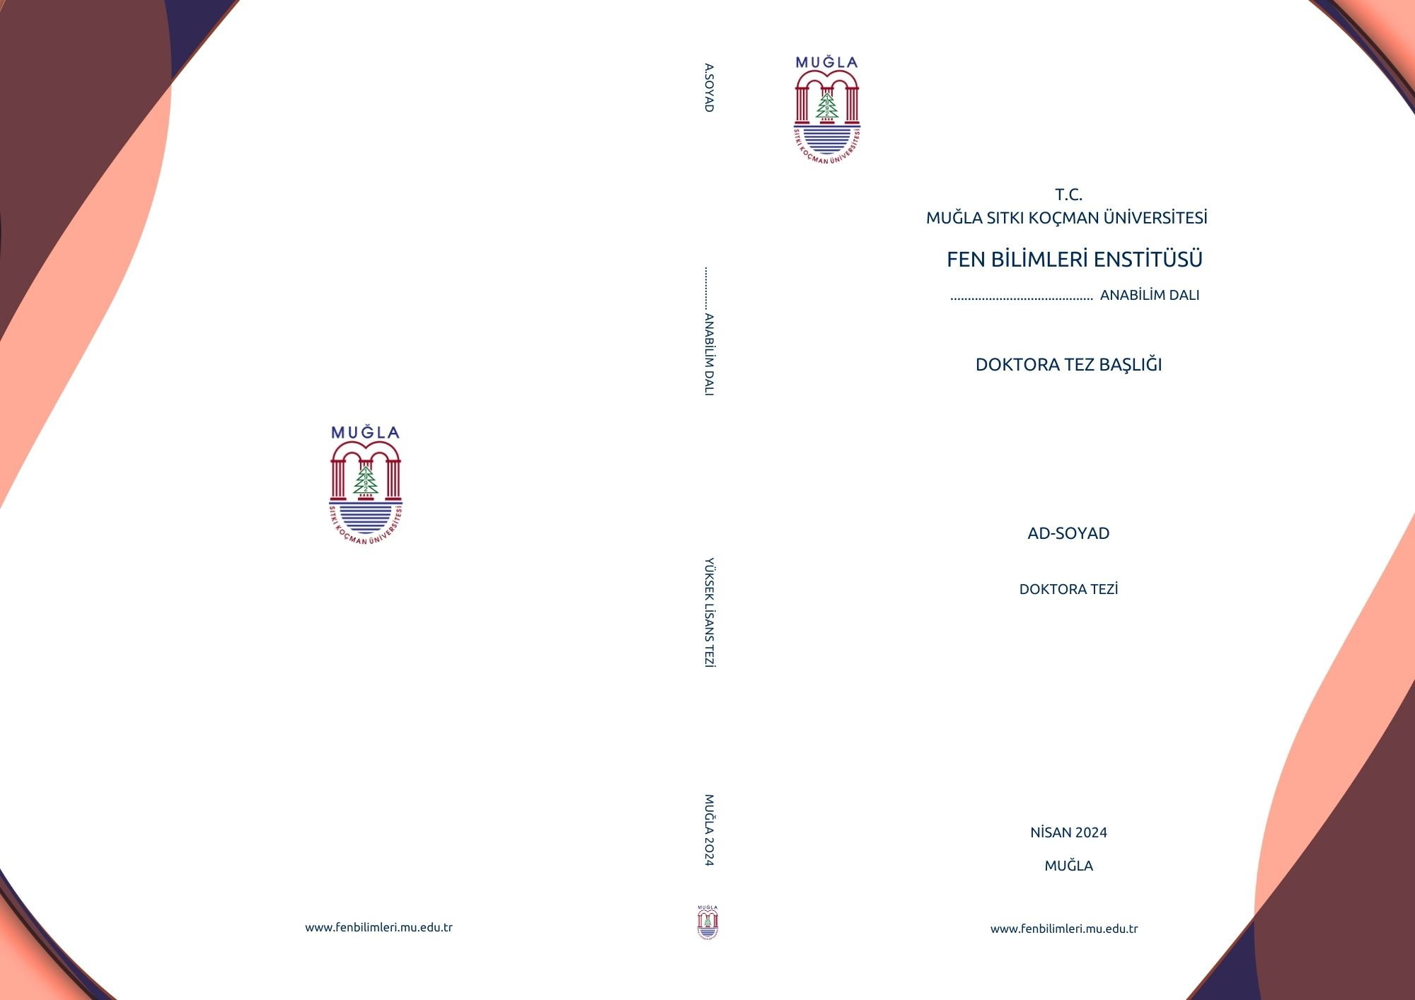
Yüksek Lisans İngilizce Kapak  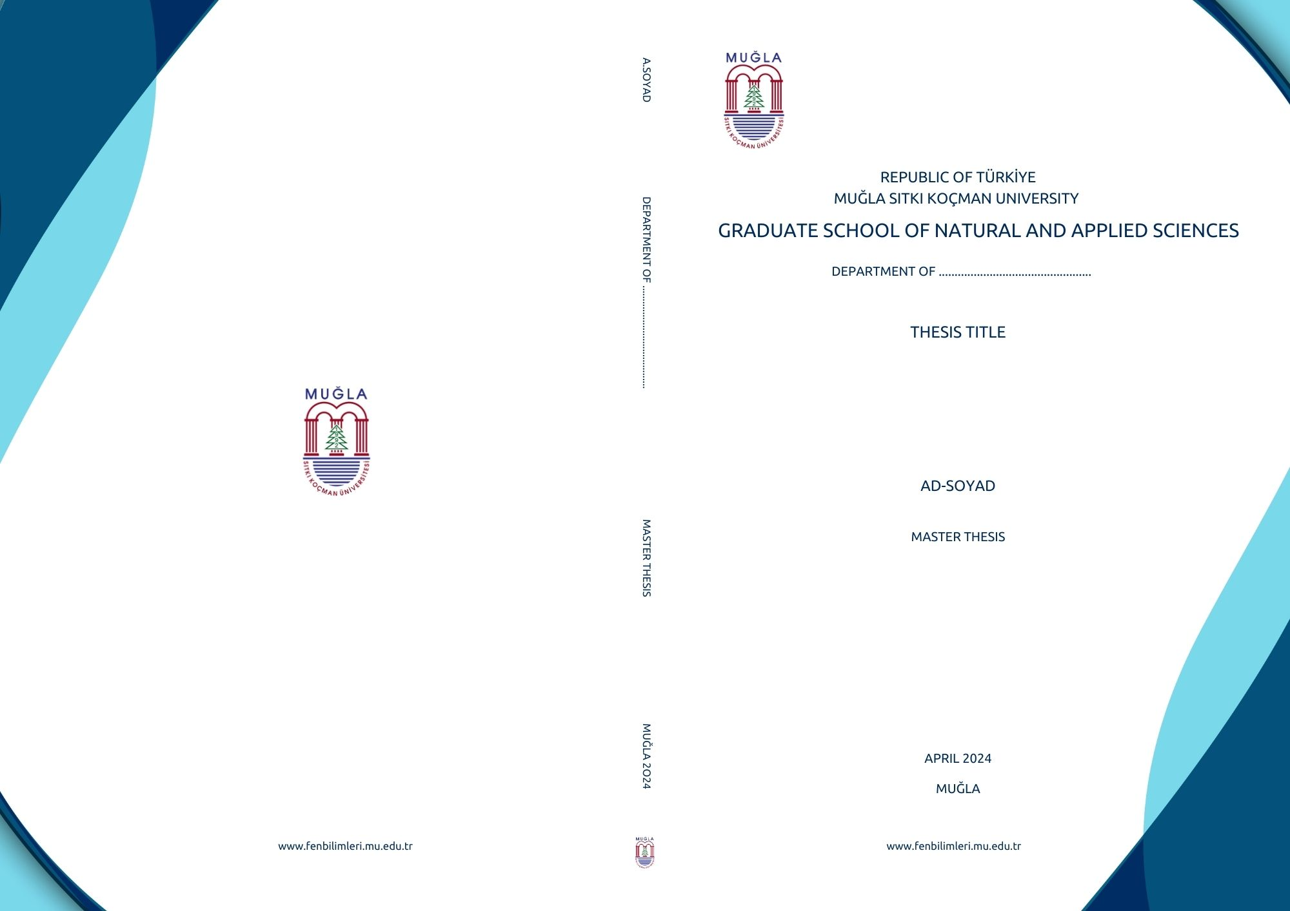 | Doktora İngilizce Kapak  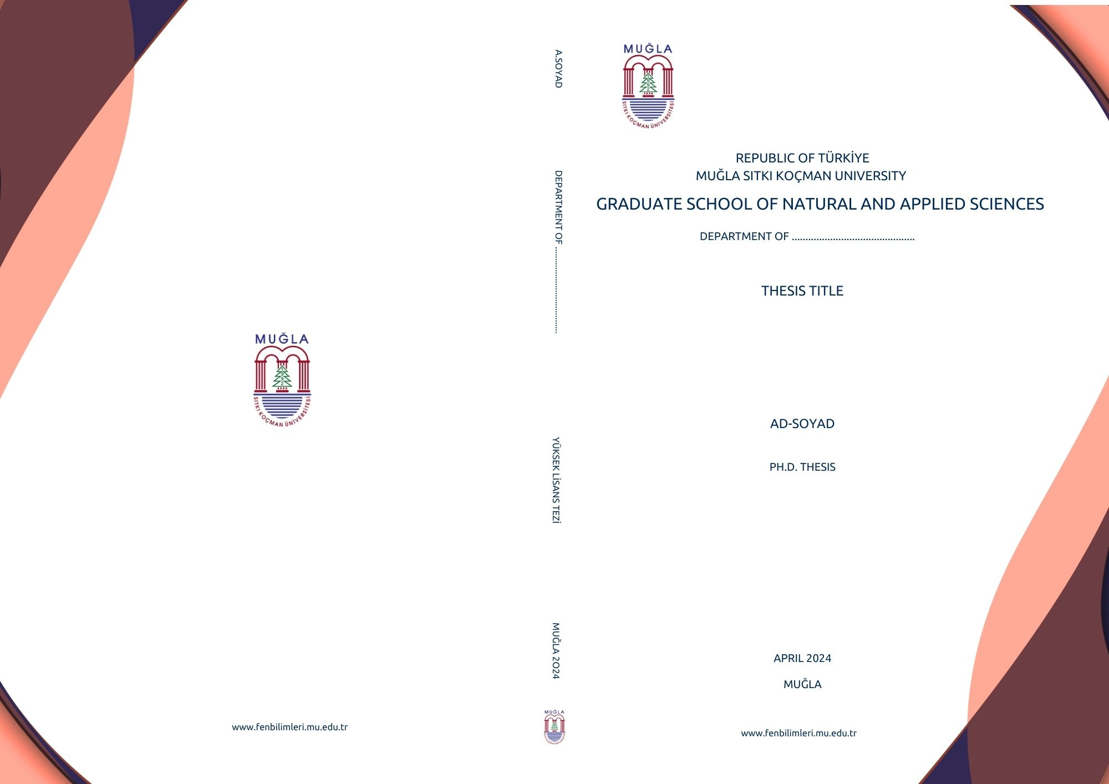

Tez Kapak şablonları aşağıdaki linkte verilmiştir.
https://fenbilimleri.mu.edu.tr/tr/tez-kapak-sablonu-8686
Ek B. Başlık Sayfası (Tez İç Kapak Sayfası)
3.5 cm
T.C.
8.25 cm
MUĞLA SITKI KOÇMAN ÜNİVERSİTESİ
FEN BİLİMLERİ ENSTİTÜSÜ

……………………… ANABİLİM DALI
12.5 cm

TEZ BAŞLIĞI

18 cm

AD SOYAD
21.5 cm

YÜKSEK LİSANS/DOKTORA TEZİ
24.5 cm cm

HAZİRAN 2024
MUĞLA
Ek C. Onay Sayfası Yüksek Lisans Tezi
3.5 cm
MUGLA SITKI KOÇMAN ÜNİVERSİTESİ
Fen Bilimleri Enstitüsü

TEZ ONAYI

ÖĞRENCİ AD SOYAD….. tarafından, Muğla Sıtkı Koçman Üniversitesi Lisansüstü Eğitim-Öğretim ve Sınav Yönetmeliği”nin ilgili maddeleri uyarınca hazırlanan TEZ KILAVUZUNUN TEZ YAZIMI VE SUNUMUNA FAYDALARI başlıklı tezinin, 18/06/2024 tarihinde aşağıdaki jüri tarafından değerlendirilerek ……………. Anabilim Dalı’nda yüksek lisans derecesi için gerekli şartları sağladığı oybirliği/oyçokluğu ile kabul edilmiştir.

____________________________________________________________________
TEZ SINAV JURİSİ
Unvan Ad Soyad……………* (Jüri Başkanı) İmza:
…………………………………. Anabilim Dalı, Muğla Sıtkı Koçman Üniversitesi, Muğla
Unvan Ad Soyad……………… (Danışman) İmza:
…………………………. Anabilim Dalı, Muğla Sıtkı Koçman Üniversitesi, Muğla
Unvan Ad Soyad……………….. (Üye) İmza:
…………….Ana Bilim Dalı, Ankara Üniversitesi, Ankara
___________________________________________________________________
İKİNCİ DANIŞMAN ONAYI
Unvan Ad Soyad…………………. İmza:
Muğla Sıtkı Koçman Üniversitesi, Muğla

Savunma Tarihi: 18/06/2024
____________________________________________________________________
*Jüri Başkanının ismi birinci sırada verilecektir
TEZDE BU AÇIKLAMALAR VE AÇIKLAMALARA AİT YUKARIDAKİ YILDIZLAR OLMAYACAKTIR!
* İkinci Danışman yoksa 2. Danışman Onayı başlığı ve ilgili satırlar kaldırılmalıdır.

Ek C. Onay Sayfası Doktora Tezi
3.5 cm
MUGLA SITKI KOÇMAN ÜNİVERSİTESİ
Fen Bilimleri Enstitüsü
TEZ ONAYI
ÖĞRENCİ AD SOYAD….. tarafından “Muğla Sıtkı Koçman Üniversitesi Lisansüstü Eğitim-Öğretim ve Sınav Yönetmeliği”nin ilgili maddeleri uyarınca hazırlanan TEZ KILAVUZUNUN TEZ YAZIMI VE SUNUMUNA FAYDALARI başlıklı tezinin, 18/06/2024 tarihinde aşağıdaki jüri tarafından değerlendirilerek …………………… Anabilim Dalı’nda doktora derecesi için gerekli şartları sağladığı oybirliği/oyçokluğu ile kabul edilmiştir.
____________________________________________________________________
TEZ SINAV JURİSİ
Unvan Ad Soyad……………* (Jüri Başkanı) İmza:
…………………………………. Anabilim Dalı, Muğla Sıtkı Koçman Üniversitesi, Muğla
Unvan Ad Soyad……………… (Danışman) İmza:
…………………………. Anabilim Dalı, Muğla Sıtkı Koçman Üniversitesi, Muğla
Unvan Ad Soyad……………….. (Üye) İmza:
…………………………. Anabilim Dalı
Muğla Sıtkı Koçman Üniversitesi, Muğla
Unvan Ad Soyad……………….. (Üye) İmza:
…………….Ana Bilim Dalı, Ankara Üniversitesi, Ankara
Unvan Ad Soyad……………….. (Üye) İmza:
…………….Ana Bilim Dalı, Ankara Üniversitesi, Ankara
___________________________________________________________________
İKİNCİ DANIŞMAN ONAYI
Unvan Ad Soyad……………….. İmza:
…………….Ana Bilim Dalı, Ankara Üniversitesi, Ankara

Savunma Tarihi: 18/06/2024
____________________________________________________________________
*Jüri Başkanının ismi birinci sırada verilecektir.
TEZDE BU AÇIKLAMALAR VE AÇIKLAMALARA AİT YUKARIDAKİ YILDIZLAR OLMAYACAKTIR!

*İkinci Danışman yoksa 2. Danışman Onayı başlığı ve ilgili satırlar kaldırılmalıdır.
Ek D. Beyan Sayfası

ETİK BEYAN METNİ

Kendi gerçekleştirdiğim araştırmanın bir sonucu olan ve Muğla Sıtkı Koçman Üniversitesi …………. Bilimleri Enstitüsü Tez Yazım Kılavuzuna göre yazılan “…………” başlıklı bu yüksek lisans/doktora tezinin planlanmasından yazımına kadar tüm süreçlerde etik ilkelere bağlı kaldığımı, tezime ilişkin bilgi ve belgeleri akademik ve bilimsel etik kurallar çerçevesinde elde ettiğimi, kullandığım verilerde herhangi bir tahrifat yapmadığımı, tezimde kullandığım tüm görsel ve yazılı materyallerin kaynağını gösterdiğimi, yararlandığım eserlerin tümünün kaynaklar bölümünde yer aldığını ve tezde yapay zekâ (YZ) araçlarının kullanımına dair açıklamaların aşağıda belirttiğim şekilde olduğunu beyan ederim.
YAPAY ZEKÂ (YZ) KULLANIMINA DAİR BEYANNAME *
- Tez çalışmasının hiçbir bölümünde YZ araçlarının kullanılmadığı durumlarda aşağıdaki beyan istenir.

 Bu tez çalışması kapsamında herhangi bir YZ aracı kullanmadığımı beyan ederim.
- Tez çalışmasında YZ araçlarının kullanıldığı durumlarda aşağıdaki beyan istenir.

 Tezin bazı bölümlerini düzenlemek için aşağıdaki tabloda belirtiğim bölümlerde YZ aracı kullandığımı beyan ederim. Kullandığım YZ araç (lar)ının isimleri, versiyonları, erişim tarihleri, çalışmanın hangi aşamasında kullanıldığı ve bağlantıları tezin “Yapay Zekâ (YZ) Kullanım Yöntemi” başlığıyla Yöntem kısmında verilmiştir. Ayrıca tezde aşağıda beyan etiğim bölümlerde YZ kullanımı uygun atıf ve kaynak gösterimi ile de belirtilmiştir.
HEM ÖN SAYFALARDA HEM DE METİN İÇERİSİNDE SAYFA NUMARALARI 12 PUNTO TIMES NEW ROMAN KARAKTERLER KULLANILARAK YAZILACAKTIR!
YZ KULLANIMINA DAİR BEYANAME
(Her maddeyi okuyun ve kabul ettiğinize dair yandaki kutucuklara tik işareti bırakın**)
Tezin özet bölümünün gözden geçirilmesinde kullanılmıştır.
Literatür taraması ve ilgili kaynakların bulunmasında kullanılmıştır.
Araştırma hipotezi /hipotezlerin belirlenmesinde kullanılmıştır.
Örneklem büyüklüğü tespiti/güç̧ analizi hesaplamasında kullanılmıştır.
Veri toplamada kullanılmıştır.
Veri depolamada kullanılmıştır.
Verilerin istatistiksel analizi, görselleştirilmesi veya yorumlanmasında kullanılmıştır.
Kaynakların istenen formata göre uygun olarak düzenlenmesinde ve doğrulanmasında kullanılmıştır.
Dilbilgisi ve yazım kontrolünde kullanılmıştır.
Akademik metinlerin çevirisi veya yabancı dilde ifadelerin kontrolü için kullanılmıştır.
Tez başlığının belirlenmesi veya şekillendirilmesinde kullanılmıştır.
Araştırma sorularının belirlenmesi veya optimize edilmesinde kullanılmıştır.
Tablo, şekil veya grafik oluşturulmasında kullanılmıştır.
İntihal ve benzerlik oranlarının kontrol edilmesinde kullanılmıştır.
Anket veya mülakat sorularının oluşturulmasında kullanılmıştır.
Diğer kullanımlar (açıklayınız)…………….
…../……/ 20…..
(İmza)
Öğrencinin Adı SOYAD
İMZA ATILDIKTAN SONRA (İmza) İBARESİ KALDIRILACAKTIR!
*Beyan metinleri, YÖK'ün yayınladığı belgede de altı çizilen "Yapay Zekâ (YZ) araçlarından faydalanma durumunda tüm sorumluluğun tez yazarına ait olduğu" ve "hangi YZ aracının, ne zaman, çalışmanın hangi aşamasında veya bölümünde kullanıldığı ve ilgili aracın versiyonu belirtilmek durumunda olduğu" ndan hareketle kaleme alınmıştır.
iii

BEYAN METNİ

(Toplumsal Katkı / Sürdürülebilir Kalkınma)
Yüksek lisans/doktora tezi olarak sunduğum “Tezin Adı……………………” başlıklı çalışmanın kapsamında yer alan Toplumsal Katkı ve Sürdürülebilir Kalkınma Temel Amaçları aşağıdaki tablolarda yer alan ilgili kısımlar işaretlenerek gösterilmiştir.
TOPLUMSAL KATKI
(Her maddeyi okuyun ve uygun kutucuklara tik işareti bırakın**)
Toplumun Öncelikli İhtiyaçlarının Belirlenmesi ve Analizi
Topluma Katkı Sağlayan Bilimsel Araştırma ve Geliştirme Çalışmaları
Toplum İçin Eğitim, Bilgilendirme ve Farkındalık Çalışmaları
Toplumun Öncelikli Sorunlarına Yönelik Bilimsel ve Yenilikçi Çözümler
Toplum İçin Kamu, Özel Sektör ve Sivil Toplum Kuruluşları Gibi Paydaşlarla İş Birliği
Yerel, Ulusal ve Küresel Tarihi ve Kültürel Değerlere Katkı
Toplum Yararına Yürütülen Sosyal Sorumluluk ve Kültürel Etkinlikler
Diğer (açıklayınız)………………..
** Birden fazla işaretleme yapılabilir.
SÜRDÜRÜLEBİLİR KALKINMA TEMEL AMAÇLARI
(Her maddeyi okuyun ve uygun kutucuklara tik işareti bırakın**)
Amaç 1: Yoksulluğa Son
Amaç 2: Açlığa Son
Amaç 3: Sağlık ve Kaliteli Yaşam
Amaç 4: Nitelikli Eğitim
Amaç 5: Toplumsal Cinsiyet Eşitliği
Amaç 6: Temiz Su ve Sanitasyon
Amaç 7: Erişilebilir ve Temiz Enerji
Amaç 8: İnsana Yakışır İş ve Ekonomik Büyüme
Amaç 9: Sanayi, Yenilikçilik ve altyapı
Amaç 10: Eşitsizliklerin Azaltılması
Amaç 11: Sürdürülebilir Şehirler ve Topluluklar
Amaç 12: Sorumlu Üretim ve Tüketim
Amaç 13: İklim Eylemi
Amaç 14: Sudaki Yaşam
Amaç 15: Karasal Yaşam
Amaç 16: Barış, Adalet ve Güçlü Kurumlar
Amaç 17: Amaçlar İçin Ortaklıklar
Diğer (açıklayınız)…………….
** Birden fazla işaretleme yapılabilir.
…../…./ 20…..
İMZA ATILDIKTAN SONRA (İmza) İBARESİ KALDIRILACAKTIR!
(İmza)
Öğrencinin Adı SOYAD

iii
Ek E. Tez Özeti ve Abstract
3.5 cm

ÖZET
TEZ KILAVUZUNUN TEZ YAZIMI VE SUNUMUNA FAYDALARI

Ad SOYAD

Yüksek Lisans Tezi
Fen Bilimleri Enstitüsü
…………. Anabilim Dalı
Danışman: Unvan Ad Soyad………………….
İkinci (Ortak) Danışman: Unvan Ad Soyad………………….
Haziran 2024, 43 sayfa

Bu çalışma, tez yazım sürecini tarihsel bir çerçeve içinde inceleyerek, tez yazımı ve elde edilen verilerin önceden belirlenen bir formata göre nasıl oluşturulması gerektiğini ortaya koymuştur. Bu çalışmayla, yüksek lisans/doktora derecesi için gerekli koşulların tarihsel sürecini araştırarak neden A4 boyutlu kağıt kullanıldığı, sol kenarının ilk kez kimin tarafından 4 cm olarak belirlendiği ve özet sayfasının kökeni gibi sorular yanıtlanmaya çalışılmıştır.
Bu kılavuzda belirlenmiş olan yazım kurallarına ilave olarak tezin içermesi gereken kısımlar ile bu kısımların sahip olması gereken özellikler de tanımlanmaktadır. Böylece, bunan sonra yazılacak tezlerin aynı standart ve formatta olması sağlanmış olacaktır. Tezlerin yazımında ve formata sokulmasında dikkat edilmesi gereken kurallar şu şekilde verilmektedir (1) tezin formatının mümkün olduğunca basit tutulmaya çalışılması (örneğin 4. derece başlık kullanımından, kelimelerin satır sonlarında bölünmesinden kaçınılması, (2) tezdeki bölümlerin içeriklerinin iyi planlanması, vb.) ve (3) tezin tüm kısımlarının yazım kılavuzunda verilen kurallar bütününe uygun olmasıdır.
EĞER VARSA, 1. SATIRDAN SONRAKİ SATIRLAR, HER ZAMAN 1. SATIRIN ALT HİZASINDAN BAŞLAYACAKTIR!
Not: Kırmızı kesikli çizgi, hizayı göstermek amacıyla konulmuştur, tezde yer almayacaktır!
Anahtar Kelimeler: Tez, Yazım Kılavuzu, Tez Şablonu, Muğla Sıtkı Koçman Üniversitesi, Fen Bilimleri enstitüsü, Muğla
iv
Ek F. İthaf Sayfası Örneği

Sevgili Eşime

vi
Ek G. Önsöz Sayfası
3.5 cm

ÖNSÖZ

Bu tezin yazarı, Unvan Ad Soyad………………….’a çalışmaları sırasında göstermiş olduğu kolaylıklar ve bilimsel bir çalışmanın ve düşünmenin temellerini öğrettiği için teşekkürü bir borç bilir.
Tezin ana hatlarının belirlenmesinde değerli katkılarını esirgemeyen ikinci danışmanım Unvan Ad Soyad………………….’ye de şükranlarımı sunarım.
Ayrıca çalışmamın tüm aşamalarında sabırla beni destekleyen sevgili eşim Ad Soyad………………….’ye, değerli anne ve babama minettar olduğumu belirtmek isterim.
Bu tez çalışması, BAP-123-456 numaralı Bilimsel Araştırma Projesiyle desteklenmiştir.
vii

Ek H. İçindekiler Dizini
3.5 cm

İÇİNDEKİLER
KILAVUZ NOKTALAR HİÇ BİR ZAMAN KALIN (BOLD) OLMAYACAKTIR!

ÖNSÖZ i
İÇİNDEKİLER ii
ÇİZELGELER DİZİNİ iv
ŞEKİLLER DİZİNİ v
SEMBOLLER VE KISALTMALAR DİZİNİ vi
1. GENEL GÖRÜNÜM VE BİÇİM 1
1.1. Genel Kurallar 1
1.2. Tezlerde “Gizlilik” Esasları 2
1.3. Tez sonuçlarının Ticarileştirilebilme-Patent Alabilme Potansiyeli Durumu 2
1.4. Kaynak Gösterme ve Benzer-Öncel Çalışmalara Atıf Yapılması ve İntihal 3
1.5. Bölümler (Chapter) Halinde Hazırlanacak Tezlere Ait Esaslar 3
1.5.1. Doktora Tezleri 3
1.5.2. Yüksek Lisans Tezleri 5
1.6. Tez Yazımı Sırasında Sık Yapılan Hatalar ve Dikkat Edilmesi Gereken Diğer Hususlar 5
2. TEZ FORMATI 6
2.1. Kağıt Tipi ve Kalitesi 7
2.2. Kenar Boşlukları 7
2.3. Yazı Karakteri, Çıktılar ve Çoğaltma 7
2.4. Sayfa Numaralandırma 8
2.5. Satır Aralıkları ve Metin Konumu 8
2.6. Başlıklar 9
2.7. Çizelge ve Şekiller 10
2.9. Düzeltmeler 15
2.10. Kelime ve Metin Bölme 15
2.11. Ciltleme 16
3. TEZİN BAZI BÖLÜMERİNE AİT BİÇİM/FORMAT 17
3.1. Ön Sayfalar 18
3.1.1. Cilt kapağı ve cilt sırtı 18
3.1.2. Başlık sayfası (tez iç kapak sayfası) 19
3.1.3. Onay sayfası 19
3.1.4. Beyan sayfası 20
3.1.5. Özet 20
3.1.6. Abstract 21
3.1.7. İthaf sayfası 21
3.1.8. Önsöz 21
3.1.9. İçindekiler 21
3.1.10. Çizelgeler dizini 22
3.1.11. Şekiller dizini 22
3.1.12. Semboller ve/veya kısaltmalar dizini 23
3.2. Metin 23
3.2.1. Görsel malzemeler 25
3.3. Tamamlayıcı Sayfalar 26
3.3.1. Kaynaklar listesi 26
3.3.2. Ek/Ekler 27
3.3.3. Özgeçmiş 28
4. DANIŞMAN VE ÖĞRENCİNİN YERİNE GETİRMESİ GEREKLİ ZORUNLULUKLAR 29
4.1. Danışmanın Görevleri 29
4.2. Öğrencinin Görevleri 30

Ek I. Çizelgeler Dizini
3.5 cm

ÇİZELGELER DİZİNİ

Çizelge 2.3. Tablo İsmi………………………...…………………………………..15
x
Ek İ. Şekiller Dizini
3.5 cm
SAYFA NO 2. SATIRIN KARŞISINDA OLACAKTIR!

ŞEKİLLER DİZİNİ

Şekil 2.1. Metin içinde herhangi bir çizelgenin ve çizelge başlığının gösteriliş şekli 12
Şekil 2.2. İnce kuvars-manyetit karışımı için deneysel ve hesaplanmış (Bruinsma) elektroakustik dalga değerlerinin karşılaştırılması 12
Şekil 2.3. Metin içinde tek bir sayfaya sığmayan çizelgelerin devamının nasıl verileceğini gösteren bir örnek 17
EĞER VARSA, 1. SATIRDAN SONRAKİ SATIRLAR, HER ZAMAN 1. SATIRIN ALT HİZASINDAN BAŞLAYACAKTIR!
Not: Kırmızı kesikli çizgi, hizayı göstermek amacıyla konulmuştur, tezde yer almayacaktır!
Şekil 2.4. Metin içinde eşitlik ya da denklemlerin numaralandırılması veya gösterilmesi 21
xi
Ek J. Semboller ve/veya Kısaltmalar Dizini
3.5 cm

SEMBOLLER VE KISALTMALAR DİZİNİ

Yüzey Gerilimi, din/cm
(VARSA) ÖNCE SEMBOLLER SONRA KISALTMALAR VERİLECEKTİR!
Temas Açısı, 0
EDTA Etilen Diamin Tetraasetik Asit
N-PAGE Native-Poliakrilamid Jel Elektroforez
MRSA Metisilin Dirençli Staphylococcus aureus
SDS Sodyum Dodesil Sülfat
SDS-PAGE Sodyum Dodesil Sülfat- Poliakrilamid Jel Elektrofez
xii
Ek K. Özgeçmiş
3.5 cm

ÖZGEÇMİŞ
Kişisel Bilgiler
Ad Soyad :………………………
Eğitim
Alınan Derece | Aldığı Kurum/Üniversite | Mezuniyet Yılı
Lise
Lisans
Yüksek Lisans
İş Tecrübesi
Yıl | Yer | Pozisyon/görev
Bilimsel Çalışmalar ve Faaliyetler
A. Uluslararası hakemli dergilerde yayımlanan makaleler:
A1. ………………………………………………………………………………………
B. Uluslararası bilimsel toplantılarda sunulan ve bildiri kitaplarında (proceedings) basılan bildiriler:
B1. ………………………………………………………………………………………
C. Yazılan ulusal/uluslararası kitaplar veya kitaplardaki bölümler:
C1. Yazılan ulusal/uluslararası kitaplar:
C1.1. ………………………………………………………………………………………
C2. Yazılan ulusal/uluslararası kitaplardaki bölümler:
C2.1. ………………………………………………………………………………………
D. Ulusal hakemli dergilerde yayımlanan makaleler:
D1. ………………………………………………………………………………………
E. Ulusal bilimsel toplantılarda sunulan ve bildiri kitaplarında basılan bildiriler:
E1. ………………………………………………………………………………………
F. Sanat ve tasarım etkinlikleri:
F1. ………………………………………………………………………………………
G. Diğer yayınlar:
(Yukarıdaki maddelerde yer alan başlıklardaki kategorilere girmeyen ve belirtilmek istenen tüm eserler bu maddenin altında belirtilecektir.)
G1. ……………………………………………………………………………………
Ek L. Danışman Tez Formatı Uygunluğu Onay Formu

Formu indirmek için tıklayınız. (Form-47)
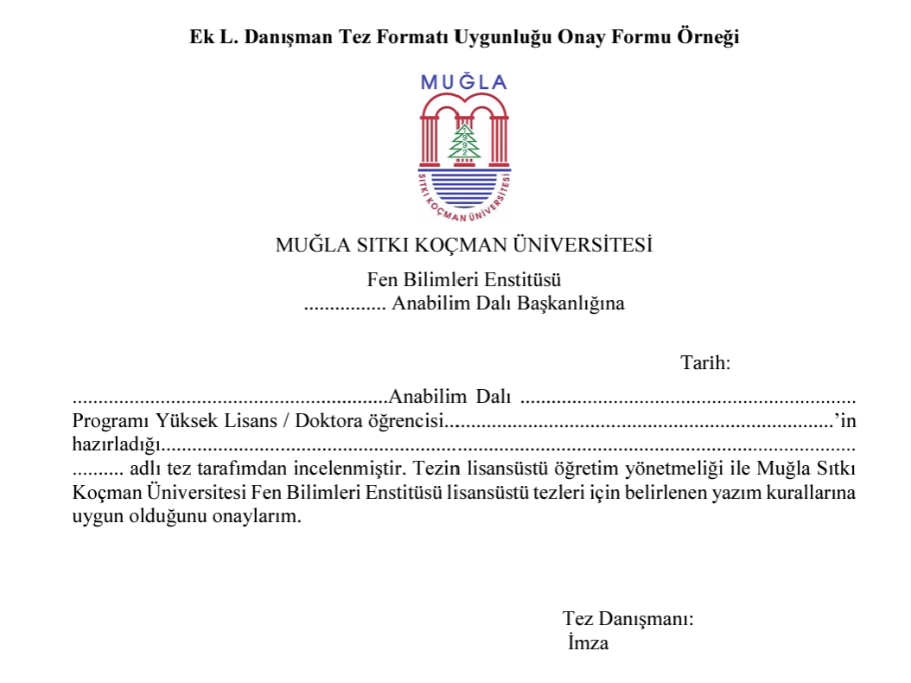

Ek M. Tez Jürisi Atama Formu

Tez Jüri Atama Formu için Tıklayınız. (Form-26)
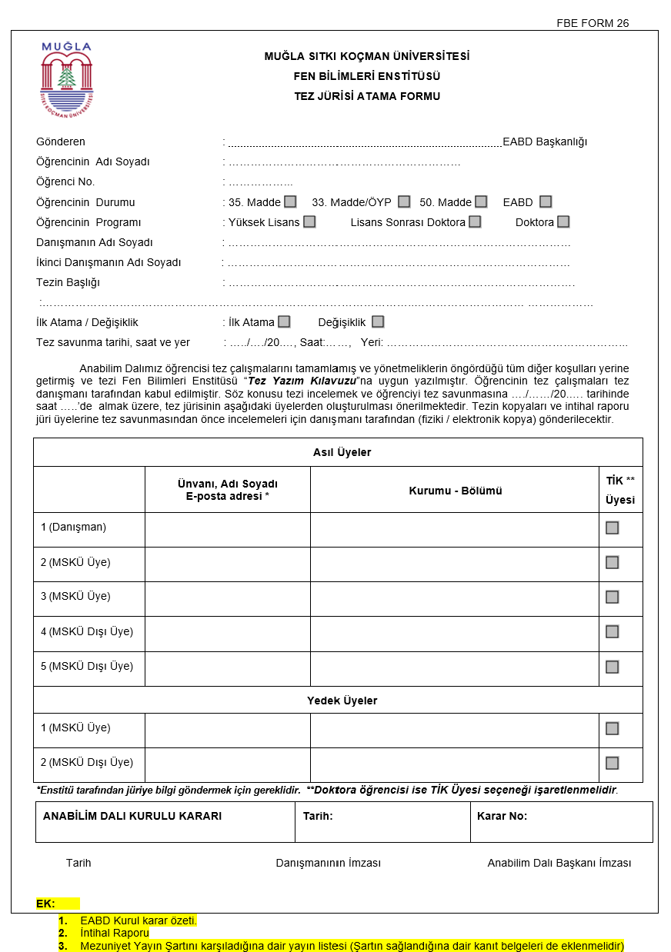

Ek N. Sınav Jürileri İçin Tez Değerlendirme Formu

Tez Değerlendirme Formu için Tıklayınız. (Form-28)
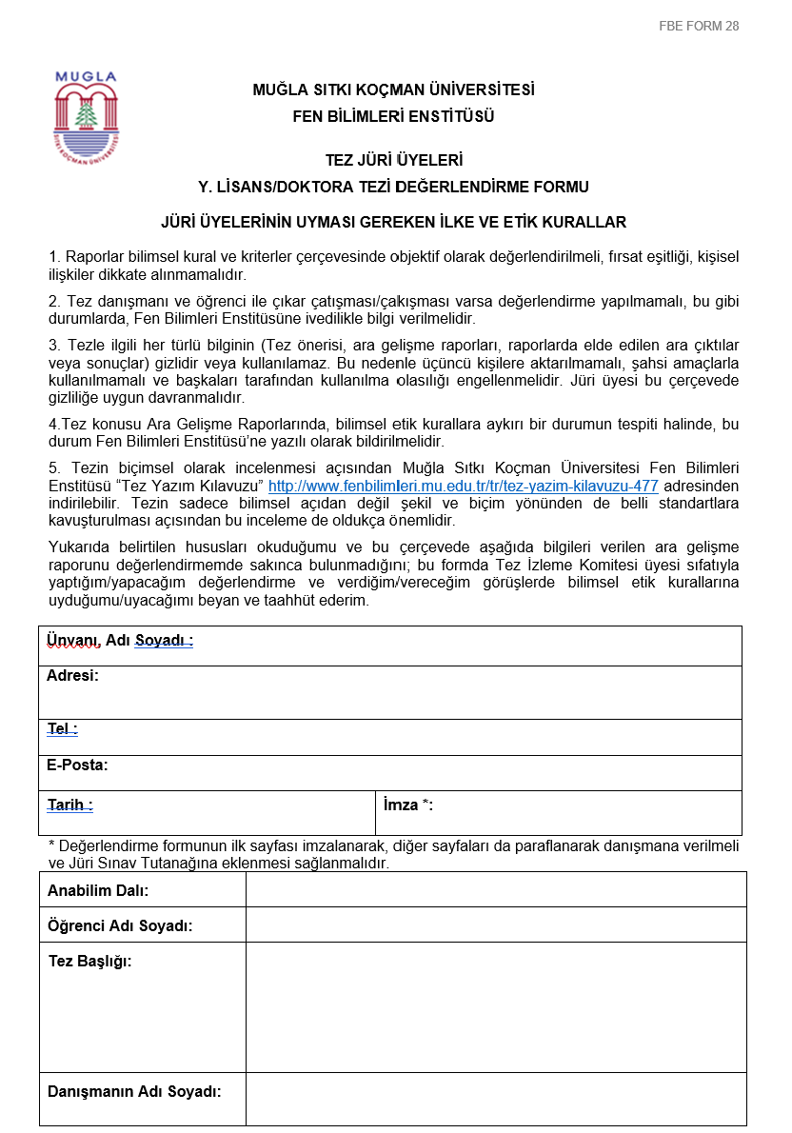

Ek O. Tez Sınavı Tutanak Formu
Tez Sınavı Tutanak Formu için Tıklayınız.


